策勒县城东加油站项目
水土保持方案报告表
（报批稿）

建设单位：中国石化销售股份有限公司
新疆和田石油分公司
编制单位：新疆万汇工程项目管理有限公司
2021年7月

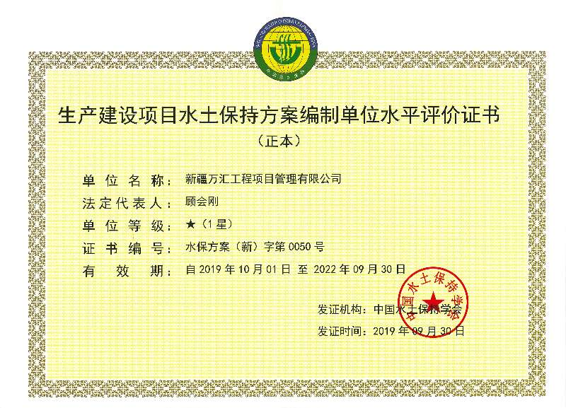
仅用于策勒县城东加油站项目,否则无效。

设计单位：新疆万汇工程项目管理有限公司
通讯地址：新疆乌鲁木齐经济技术开发区（头屯河区）凤凰山街353号亚欧贸易中心2号商务综合楼1910室
邮政编码：830000
项目联系人：杨霄
联系电话：18083906790
邮 箱：1718399344@qq.com

策勒县城东加油站项目
水土保持方案报告表
责任页
（新疆万汇工程项目管理有限公司）

批准：顾会刚（总经理）

核定：佟婵娟（副总经理）

审查：杨海英（工程师）

校核：马勇强（工程师）

项目负责人：杨霄（工程师）

编写：杨霄（参编第二章至第七章）
马锐（参编第一章和第八章，以及附件附图）

策勒县城东加油站项目水土保持方案报告表
项目概况 | 位置 |  |  | 本项目位于策勒县天津工业园区和平北路东侧。中心点坐标为北纬36°57.52′70″，东经80°50.01′21″。
 | 建设内容 |  |  | 本站预计加油量3500吨/年。新建一座一层267.3m²框架结构站房，新建一座罩棚，同时配套站内给排水、采暖通风、供电通信、静电接地等附属设施。  新增设备：2座50m³埋地柴油罐，2座50m³埋地汽油罐；4台柴油加油机。新敷设相应工艺管线。
 | 建设性质 |  |  | 新建 | 总投资（万元） |  | 829.55
 | 土建投资（万元） |  |  | 720.61 | 占地面积（hm²） |  | 永久：0.45
 |  |  |  |  |  |  | 临时：0.00
 | 开工时间 |  |  | 2021年8月 | 完工时间 |  | 2022年6月
 | 土石方（万m³） |  |  | 挖方 | 填方 |  | 借方 | 弃方
 |  |  |  | 0.14 | 0.14 |  | \ | \
 | 取土（石、渣）场 |  |  | 无
 | 弃土（石、渣）场 |  |  | 无
项目区概况 | 涉及重点防治区情况 |  |  | 塔里木河国家级水土流失重点预防区 | 地貌类型 |  | 冲洪积平原
 | 原地貌土壤侵蚀模数[t/(km²·a)] |  |  | 1000 | 容许土壤流失量[t/(km²·a)] |  | 1000
项目选址（线）水土保持评价 | 此项目选址不存在水土保持制约性因素
预测水土流失总量 | 35.06t
防治责任范围 | 0.45hm²
防治标准等级及目标 | 防治标准等级 |  |  | 北方风沙区一级标准
 | 水土流失治理度（%） |  |  | 85 | 土壤流失控制比 |  | 1.0
 | 渣土防护率（%） |  |  | 89 | 表土保护率（%） |  | *
 | 林草植被恢复率（%） |  |  | 93 | 林草覆盖率（%） |  | 20
水土保持措施 | 土地平整0.12hm²、全面整地0.17hm²、撒播草籽0.17hm²、防尘网苫盖500m²、洒水1400m³、彩钢板围栏260m
水土保持投资估算 | 工程措施 | 0.02万元 | 植物措施 |  |  | 0.01万元
 | 临时措施 | 8.26万元 | 水土保持补偿费 |  |  | 0.45万元
 | 独立费用 | 建设管理费 | 0.17万元
 |  | 水土保持监理费 | 1万元
 |  | 科研勘探设计费 | 1.40万元
 |  | 水土保持监测费 | \
 |  | 水土保持设施验收费 | 2.50万元
 | 基本预备费 |  |  | 0.80万元
 | 总投资 |  |  |  |  | 13.81万元
编制单位 | 新疆万汇工程项目管理有限公司 |  |  | 建设单位 |  | 中国石化销售股份有限公司新疆和田石油分公司
法人代表及电话 | 顾会刚/13999262838 |  |  | 法人代表及电话 |  | 青志杰/18599140712
地址 | 新疆乌鲁木齐经济技术开发区（头屯河区）凤凰山街353号亚欧贸易中心2号商务综合楼1910室 |  |  | 地址 |  | 和田地区和田市屯垦东路150号中石化加油站
邮编 | 830000 |  |  | 邮编 |  | 848000
联系人及电话 | 杨霄/18083906790 |  |  | 联系人及电话 |  | 周超/18119166103
电子信箱 | 1718399344@qq.com |  |  | 电子信箱 |  | \
传真 | \ |  |  | 传真 |  | \

目 录
1 综合说明 1
1.1 项目简况 1
1.2 编制依据 3
1.3 设计水平年 5
1.4 水土流失防治责任范围 5
1.5 水土流失防治目标 5
1.6 项目水土保持评价结论 7
1.7 水土流失预测结果 9
1.8 水土保持措施布设成果 9
1.9 水土保持监测方案 10
1.10 水土保持投资及效益分析成果 10
1.11 结论 11
2 项目概况 12
2.1 项目组成及工程布置 12
2.2 施工组织 18
2.3 工程占地 20
2.4 土石方平衡 20
2.5 拆迁（移民）安置与专项设施改（迁）建 21
2.6 施工进度 21
2.7 自然概况 22
3 项目水土保持评价 25
3.1 主体工程选址（线）水土保持评价 25
3.2 建设方案与布局水土保持评价 27
3.3 主体工程设计中水土保持措施界定 32
4 水土流失分析与预测 34
4.1 水土流失现状 34
4.2 水土流失影响因素分析 35
4.3 土壤流失量调查 37
4.4 水土流失危害分析 41
4.5指导性意见 42
5 水土保持措施 44
5.1 防治区划分 44
5.2 措施总体布局 45
5.3 分区措施布设 46
5.4 施工要求 50
6 水土保持监测 52
7 水土保持投资概算及效益分析 53
7.1 投资概算 53
7.2 效益分析 60
8 水土保持管理 64
8.1 组织管理 64
8.2 后续设计 64
8.3 水土保持监测 64
8.4 水土保持监理 65
8.5 水土保持施工 65
8.6 水土保持设施验收 65

附表:
附表1、单价分析表；
附件:
附件1、水土保持方案编制委托书；
附件2、备案证；
附件3、建设用地规划许可证；
附件4、环境影响报告表批复；
附件5、项目商务立项批复。
附图:
附图1、项目区地理位置图；
附图2、项目区水系图；
附图3、项目区土壤侵蚀强度分布图；
附图4、项目区总体布置图；
附图5、分区防治措施总体布局图；
附图6、防尘网苫盖典型设计图；
附图7、彩钢板围挡典型设计图。

1 综合说明

1.1 项目简况

1.1.1 项目基本情况

1.1.1.1 项目建设必要性
随着和田地区及周边经济社会的全面跨越式发展，运输车、旅游来往车辆及私家车等各种车辆的不断增多，对油品的需求量也不断增加。为提升公司竞争能力和经济效益，决定在策勒县天津工业园区和平北路东侧新建策勒县城东加油站项目，可满足及方便经过策勒县的运输车、旅游来往车辆及私家车等各种车辆的对油品的需求量，为策勒县提供油源保障。

1.1.1.2 地理位置
本项目位于策勒县天津工业园区和平北路东侧。中心地理位置坐标是北纬36°57.52′70″，东经80°50.01′21″。项目区距离策勒县中心约4km，距离G315公路约100m，交通方便。

1.1.1.3 基本情况
策勒县城东加油站项目为新建建设类项目，建设单位为中国石化销售股份有限公司新疆和田石油分公司。本站预计加油量3500吨/年。
建设规模及内容：本项目新建一座1层267.3m²框架结构站房，新建一座罩棚，同时配套站内给排水、采暖通风、供电通信、静电接地等设施。加油站配有2座50m³埋地柴油罐，2座30m³埋地汽油罐以及4台双枪加油机。
本项目主要由建筑物区、道路及硬化区、管线工程区（重复占地）及施工生产生活区（重复占地），建筑物区包括站房、油罐区、加油区及绿化区。项目建设总占地面积0.45hm²，永久占地面积0.45hm²，其中包含红线外永久占地0.05hm²，占地类型为商业用地。根据主体资料，本工程总挖方0.14万m³，填方0.14万m³，无借方，无弃方。涉及土方主要为建筑物基础、管沟开挖回填。
项目区占地范围内无居民点以及生产设施等，本项目建设不存在拆迁安置问题。
工程将于2021年8月开工，2022年6月完工，总工期11个月。
项目建设总投资829.55万元，其中土建投资720.61万元，均由建设单位自筹解决。

1.1.2 项目前期工作情况进展
（1）项目前期工作情况
2021年7月，策勒县自然资源局会下发“策勒县城东加油站项目”建设用地规划许可证；
2021年5月，策勒县发展和改革委员会下发关于“策勒县城东加油站项目”登记备案证；
2019年6月，策勒县环境保护局会下发关于“策勒县城东加油站项目”环境影响报告表批复（策环建函[2019]37号）；
策勒县城东加油站项目将于2021年8月正式开工。
（2）方案编制情况
2021年7月，中国石化销售股份有限公司新疆和田石油分公司委托新疆万汇工程项目管理有限公司承担《策勒县城东加油站项目水土保持方案报告表》的编制工作。接受委托后，我公司立即组织相关技术人员对工程设计资料进行认真分析，在对项目区进行了详细调研和现场踏勘的基础上，按照开发建设项目相关水土保持法律法规、规章和规范性文件及技术规范和标准的要求，于2021年8月编制完成了《策勒县城东加油站项目水土保持方案报告表（送审稿）》。

1.1.3 自然概况
（1）项目区位于策勒县天津工业园区和平北路东侧。地理坐标是北纬36°57.52′70″，东经80°50.01′21″。项目区地形南高北低，地貌类型属于冲洪积平原。
（2）项目区所在区域气候干燥，属中温带大陆性干旱气候，干旱少雨，夏季炎热，冬季寒冷，年温差和日温差较大。春秋多风是其突出的气候特征，春秋季时间短，多大风，强度大。多年平均气温为12.2℃；多年降水量平均为35.5mm；多年蒸发量平均为2741.6mm；多年平均风速为1.6m/s，全年主导风向为东北；最大冻土层深度63cm。
（3）项目区场地主要土壤类型为棕钙土。地表植被类型为荒漠旱生植被，项目区植被主要是南疆荒漠植被，植物群落以旱生的假木贼、盐爪爪、芨芨草、红柳等南疆常见的植被为主，植被覆盖率在10%左右。
（4）本项目位于策勒县，同时根据《全国水土保持区划（试行）》，本项目所在区域均位于北方风沙区。
（5）根据工程区踏勘、测量及综合分析，确定本工程区的气象、地表组成、植被覆盖度等自然环境状况，结合全疆第一次水土流失普查结果，确定项目区在原地表稳定层未破坏的条件下，原生地表土壤侵蚀强度属于轻度风力侵蚀；最终确定项目区的原生地貌土壤侵蚀模数为1000t/（km²·a）。同时根据项目区所属的水土流失类型、项目区的实际情况，确定工程区土壤容许流失量为1000t/（km²·a）。
（6）项目区不涉及饮用水源保护区、水功能一级区的保护区和保留区、自然保护区、世界文化和自然遗产地、风景名胜区、地质公园、森林公园、重要湿地等。

1.2 编制依据

1.2.1 部委规章
- 《中华人民共和国水土保持法》，(中华人民共和国主席令39号，2010年12月25日修订，自2011年3月1日起施行)；
- 《水利部关于废止和修改部分规章的决定》（中华人民共和国水利部令第49号，2017.12.22）；
- 水利部关于加强事中事后监管规范生产建设项目水土保持设施自主验收的通知（水保〔2017〕365号）；
- 水利部关于进一步深化“放管服”改革，全面加强水土保持监管的意见（水保〔2019〕160号）。

1.2.2 法律法规
- 水利部办公厅关于印发《全国水土保持规划国家级水土流失重点预防区和重点治理区复核划分成果》的通知（办水保[2013]188号）；
- 水利部办公厅关于贯彻落实国发〔2015〕58号文件进一步做好水土保持行政审批工作的通知(水利部办公厅，办水保〔2015〕247号，2015年11月20日)；
- 水利部办公厅关于强化依法行政进一步规范生产建设项目水土保持监督管理工作的通知（办水保[2016]21号）；
- 水利部办公厅关于印发生产建设项目水土保持设施自主验收规程（试行）的通知（办水保〔2018〕133号）；
- 水利部办公厅关于印发生产建设项目水土保持技术文件编写和印制格式规定（试行）的通知（办水保〔2018〕135号）；
- 水利部办公厅关于印发生产建设项目水土保持监督管理办法的通知（办水保〔2019〕172号）；
- 《新疆维吾尔自治区实施<中华人民共和国水土保持法>办法》(2013年7月31日修订通过，2013年10月1日施行)；
- 关于印发《新疆维吾尔自治区水土保持设施补偿费征收使用管理办法》的通知，新财非税[2015]10号；
- 《关于印发《新疆维吾尔自治区生产建设项目水土保持方案管理办法》(修订稿)的通知》(新疆维吾尔自治区水利厅，新水厅〔2016〕112号，2016年11月17日)；
- 《新疆维吾尔自治区水利厅关于加强事中事后监管规范生产建设项目水土保持设施自主验收实施意见的通知》（新水办水保〔2017〕121号）；
- 新疆维吾尔自治区水利厅文件转发《水利部办公厅<关于印发生产建设项目水土保持技术文件编写和印刷格式规定（试行）的通知>》的通知（新水办水保〔2018〕49号）；
- 新疆维吾尔自治区水利厅关于印发《新疆水利厅生产建设项目水土保持方案技术评审细则（试行）》的通知（新水厅〔2018〕75号）；
- 新疆维吾尔自治区水利厅关于印发《新疆自治区级水土流失重点预防区和重点治理区复核划分成果的通知》（新水水保〔2019〕4号）；
- 新疆维吾尔自治区水利厅文件转发水利部关于进一步深化“放管服”改革，全面加强水土保持监管意见的通知（新水水保〔2019〕29号）。

1.2.3 技术标准
- 《生产建设项目水土保持技术标准》（GB 50433-2018）；
- 《生产建设项目水土流失防治标准》（GB/T 50434-2018）；
- 《土壤侵蚀分类分级标准》（SL190-2007）；
- 《水利水电工程制图标准水土保持图》（SL73.6-2015）；
- 《防洪标准》（GB50201-2014）；
- 《土地利用现状分类》（GB/T21010-2017）；
- 《水土保持工程质量评定规程》（SL336-2006）；
- 《中国地震动参数区划图》（GB18306-2015）。

1.2.4 技术资料
（1）策勒县自然资源局下发的“策勒县城东加油站项目”建设用地规划许可证；
（2）“关于策勒县城东加油站项目”环境影响报告表的批复（（策环建函[2019]36号），2019年9月2日，新疆策勒县环境保护局）；
（3）本项目施工图；
（4）2021年7月，现场查勘资料；
（5）项目区气象、水文资料及社会统计年鉴。

1.3 设计水平年
方案设计水平年是指主体工程完工后，水土保持措施实施完毕并初步发挥效益的时间，届时方案确定的各项防治措施均布设到位，能初步发挥水土保持功能，达到方案确定的防治目标，满足水土保持专项设施验收的要求。
本项目为建设类项目，工程将于2021年8月开工建设，计划于2022年6月建设完成，总工期11个月。根据主体工程建设及水土保持设施实施情况，确定本方案设计水平年为2023年。

1.4 水土流失防治责任范围
根据《生产建设项目水土保持技术标准》（GB 50433-2018）中规定的“谁开发谁保护，谁造成水土流失谁负责治理”的原则，结合本项目的建设情况和施工特点，对各单项工程的水土流失特征进行综合分析，确定本项目水土流失防治责任范围。水土流失防治责任范围应包括项目永久征地、临时占地（含租赁土地）以及其他使用及管辖区域。本项目水土流失防治责任范围为0.45hm²，其中项目建设红线内面积0.40hm²，红线外占地面积0.05hm²。本项目行政区划属于新疆维吾尔自治区和田地区策勒县，责任主体为中国石化销售股份有限公司新疆和田石油分公司。

1.5 水土流失防治目标

1.5.1 执行标准等级
本项目属建设类项目，位于新疆维吾尔自治区策勒县城区，根据“水利部办公厅印发《全国水土保持规划国家级水士流失重点预防区和重点治理区复核划分成果》的通知）（办水保〔2013〕188号）及《新疆维吾尔自治区水利厅关于印发新疆自治区级水土流失重点预防区和重点治理区复核划分成果的通知》（新水水保〔2019〕4号），项目区属于塔里木河国家级水土流失重点预防区。根据《生产建设项目水土流失防治标准》（GB/T 50434-2018）规定，本项目执行建设类项目水土流失防治标准中的一级标准。
本项目位于策勒县，同时根据《全国水土保持区划（试行）》，本项目所在区域均位于北方风沙区。因此本项目水土流失防治标准采取北方风沙区水土流失一级防治标准。

1.5.2 防治目标
根据以上分析，本项目水土流失防治标准采取北方风沙区水土流失一级防治标准。根据《生产建设项目水土流失防治标准》水土流失防治标准一级标准规定，当项目占地类型为耕地、园地时应剥离和保护表土，表土保护率根据实际情况确定。考虑本项目位于策勒县，占地类型为荒漠草地，同时通过现场踏勘分析，项目占地范围内植被稀疏，腐殖质土层较薄，因此表土保护率不做要求。
水土流失治理度（%）、林草植被恢复率（%）和林草覆盖率（%）的数值可根据干旱程度进行调整；土壤流失控制比是以现状土壤侵蚀强度属中度侵蚀为主的区域为基准制定的。结合本工程的特点和工程所在区域的自然环境状况，对本水土保持方案的计划和实施的6项防治标准做出适当修正，作为本项目的防治标准，用以指导方案编制时的防治措施布局，同时作为工程水土保持验收的指针。各区域经过修正后具体目标如下：水土流失治理度85%、土壤流失控制比1.0，林草植被恢复率93%、林草覆盖率20%，渣土防护率89%，表土保护率不做要求。经调整后的防治目标详见表1.5-1。

表1.5-1本项目水土流失调整后防治目标值
六项指标 | 一级标准 |  | 按干旱程度修正 |  | 按土壤侵蚀强度修正 |  | 本项目采用标准
 | 施工期 | 设计水平年 | 施工期 | 设计水平年 | 施工期 | 设计水平年 | 施工期 | 设计水平年
水土流失治理（%） | － | 85 |  |  |  |  | － | 85
土壤流失控制比 | － | 0.80 |  |  |  | +0.20 | － | 1.00
渣土防护率（%） | 85 | 87 |  |  |  | +2 | 85 | 89
表土保护率（%） | * | * |  |  |  |  | * | *
林草植被恢复率（%） | － | 93 |  |  |  |  | － | 93
林草覆盖率（%） | － | 20 |  |  |  |  | － | 20

1.6 项目水土保持评价结论

1.6.1 主体工程选址（线）评价
本工程属于新建项目，按《中华人民共和国水土保持法》相关规定，根据《生产建设项目水土保持技术标准》（GB50433-2018）3.2.1及4.3.12节规定进行逐条分析，本项目建设没有水土保持限制性因素。

1.6.2 建设方案与布局评价
（1）本项目位于策勒县，项目区沿现有园区道路铺设，施工期间可直接利用周边现有道路作为施工道路，施工临时道路可利用主体工程设计的加油站车辆进出口道路；同时施工期间站内建设最大程度布设在站区内，最大程度的不扰动项目区以外的区域。本工程属点状开发建设项目，土方挖方较小，项目区属于平坡式的布置方式。加油站整个场地分为建筑物区，管线工程区，道路及硬化区，施工生产生活区。建筑物区又分为站房区，加油区，油罐区以及绿化区。站房布置于站区的南侧，分为办公室、营业室、发电机间、配电室等；加油罩棚位于站区中部，罩棚下布置4台加油机；油罐位于战区中东部，埋设4座埋地油罐。站区绿化区域位于站区南北侧及西侧。站区布置紧凑，方便管理，周边交通便利，车辆进出顺畅。项目区工程占地、施工总体布局、施工组织、施工工艺和方法等的选择合理，不仅有利于经济、高效和施工方便，而且有利于开挖工程量，减少施工扰动原地貌和植被面积，减轻人为水土流失。综上所述，项目区整体布局紧凑，各构筑物布置合理，建设期间最大程度利用周边现有设施，有利于水土保持，主体工程符合《生产建设项目水土保持技术标准》(GB-50433-2018)中规定的工程选址、建设方案及布局要求。
（2）从占地类型、面积和占地性质分析认为：主体工程设计布局较为合理，工程占地面积基本合理，没有乱占乱挖土地和随意破坏地表植被等不合理占地情况，符合水土保持要求。工程建设占用荒漠草地，扰动后施工结束后，裸露地表均硬化及绿化处理，不会对当地居民的生产 生活造成明显影响，也不会对当地的生态环境和自然植被造成明显破坏。符合水土保持要求。
（3）根据主体资料，本工程总挖方0.14万m³，填方0.14万m³，无借方，无弃方。涉及土方主要为建筑物基础、管沟开挖回填。各构筑物基础开挖土方临时堆置在开挖基础周边，后期回填利用。管沟开挖土方临时堆置在管沟开挖一侧，后期管线铺设完成后回填利用。同时为减少工程建设产生的土石方，主体最优布设相应的管线，最大程度减少工程重复扰动以及减少土石方开挖量。综上所述，本项目土石方来源及去向明确，土石方利用和调配合理、有序；土石方组成符合要求，运距合理。工程开挖土方全部得到了合理处置，满足水土保持的要求。
（4）本项目建设所需的混凝土砂砾石拌合料从当地商品料场购买，其水土保持责任由砂砾石料厂承担，不设置专用料场。本工程建设期间挖方均用于后期回填，无永久弃方，因此无永久弃渣场。但本项目涉及土方主要为各构筑物基础开挖土方以及管沟开挖土方，在施工完成后均回填利用，因此该部分土石方均需要临时堆置。经分析确定，主体未设置永久弃渣场，工程涉及土石方均综合利用，有利于水土保持；同时施工期间产生的临时堆土均有序堆置，未乱堆乱弃，且后期均综合利用，有利于水土保持。
（5）根据施工程序和施工进度安排，结合本工程地形条件、以及施工需要，主体考虑施工生产生活区布设于永久占地范围内，回填土方均利用开挖土方，避免了较多的外借土方，间接的减少了地表扰动面积，并且工程建设回填利用的土方有序临时堆置，采取防护措施，避免的弃土乱堆乱发，符合水土保持的要求。
（6）本项目管线及各构筑物和设备基础均采用施工机械开挖，部分区域采取人工开挖，主体工程施工组织合理，施工方法、工艺与时序可以有效减少开挖土方的堆放时间，采取了有效的防护措施，有利于防治水土流失，符合水土保持要求，但在施工过程中应加强临时防护。综上所述，各区均为常规施工，施工机械化程度高，施工速度快，施工布置合理，施工时序有利于项目水土流失的防治，能够进一步减少施工过程中的水土流失，使项目施工组织符合水土保持要求。
（7）根据主体工程资料，为保证本项目施工的安全，主体工程设计了绿化区的全面整地和撒播草籽，施工生产生活区及进站道路区的土地平整，对工程建设施工期间及后期能够形成了一定的防护系统。通过从水土保持角度及预防和保护项目区生态环境、全面治理因项目建设引起的水土流失的角度看，主体工程设计的具有水土保持功能的措施有效的减轻了工程施工后期过程中的水土流失，可有效地治理工程建设产生的水土流失。
从水土保持的角度分析，本项目不存在限制性因素，主体选址、设计、占地、土石方、施工组织、施工方法与工艺合理，项目建设可行。

1.7 水土流失预测结果
根据《生产建设项目水土保持技术标准》（GB 50433-2018）确定的土壤流失预测方法，经计算，本项目扰动后产生的流失总量35.06t，其中背景流失量16.66t，新增流失量18.40t。
本项目水土流失防治重点区域为建筑物区。上述区域水土流失影响范围大，土壤侵蚀量较大，因此硬化区应为项目水土流失防治和监测的重点区域。水土流失重点时段为施工期。

1.8 水土保持措施布设成果

1.8.1 建筑物区
方案设计在建构筑物区施工过程中对基础开挖产生的临时堆土进行防尘网苫盖，对施工过程中产生的扬尘采取洒水，并对项目区周边采取彩钢板拦挡限制扰动区域。
1、工程措施
①土地平整（主体已列），共计0.08hm²；
②全面整地（主体已列），共计0.17hm²；
2、植物措施
①撒播草籽（主体已列），共计0.17hm²
3、临时措施
①防尘网苫盖（方案新增），共需防尘网400m²。
②洒水降尘（方案新增），共需洒水量为800m³。
③彩钢板围挡（方案新增），共需彩钢板260m。

1.8.2管线工程区
主体设计在管线工程区实施土地平整措施，方案新增洒水措施。
1、工程措施
①土地平整（主体已列），平整面积为0.02hm²。
2、临时措施
①防尘网苫盖（方案新增），共需防尘网为100m²。

1.8.3 道路及硬化区
主体对道路及硬化区施工后扰动区域采取的措施有效防治了施工期间产生的水土流失。方案新增洒水措施。
- 临时措施
①洒水降尘（方案新增），共需洒水量为500m³。

1.8.4 施工生产生活区（重复占地）
主体对施工生产生活区施工后扰动区域采取的土地平整措施有效防治了施工期间产生的水土流失。该区域方案新增在施工过程中对车辆碾压及人为活动产生的扬尘采取洒水措施。
- 工程措施
①土地平整（主体已列），平整面积为0.02hm²。
2、临时措施
①洒水降尘（方案新增），共需洒水量为100m³。

1.9 水土保持监测方案
根据《新疆维吾尔自治区实施<中华人民共和国水土保持法>办法》（2013年7月31日修订，2013年10月1日实施）第二十四条规定，依法应当编制水土保持方案报告书的生产建设项目，生产建设单位应当自行或者委托具备相应水土保持监测技术能力机构进行监测。本项目为占地面积不满五万平方米且挖、填土石方总量不满五万立方米，应编制水土保持方案报告表，不在规定的应当进行水土保持监测的生产建设项目范围内。因此，本项目水土保持监测工作由建设单位自行安排，不作具体设计要求。

1.10 水土保持投资及效益分析成果
本项目水土保持总投资为13.81万元，主体已列水土保持总投资为0.04万元，新增水土保持总投资为8.26万元。水土保持总投资中工程措施投资0.02万元，植物措施投资0.01万元，临时措施投资8.26万元，独立费用5.07万元，基本预备费0.80万元，水土保持补偿费0.45万元。
通过主体设计的水土保持措施及方案新增水土保持措得到落实后，工程建设区内水土流失可以得到基本治理，其中水土流失治理度达到99.99%，土壤流失控制比达到1.0，渣土防护率达到90.1%，林草植被恢复率达到98.3%，林草覆盖率达到37%。除表土保护率不做要求外，其余各项指标均达到目标值。项目建设造成的新增水土流失得到有效控制，水土流失得到治理。

1.11 结论
从水土保持角度分析，本工程建设符合地区规划，工程选址、布局、占地、取料场、弃渣场、施工组织及施工工艺等方面不存在制约工程建设的不利因素，工程建设将扰动地表造成一定程度的水土流失，但通过水土保持方案各种治理措施的实施，对水土流失的防治及控制能力可以满足防治要求，不存在影响本工程建设的水土保持制约性因素。因此主体工程在做好水土流失防治工作后是可行的。
工程目前未建设开工，建设单位开工后应积极做好水土保持设施的维护工作，保证各水土保持措施能够发挥水土保持效益；及时开展本项目水土保持监理、监测工作，为项目的水土保持设施竣工验收提供依据；建议建设单位在方案批复后及时缴纳方案中确定的水土保持补偿费。

2 项目概况

2.1 项目组成及工程布置

2.1.1 项目基本情况
（1）项目名称：策勒县城东加油站项目
（2）项目建设单位：中国石化销售股份有限公司新疆和田石油分公司
（3）项目地理位置：本项目位于策勒县天津工业园区和平北路东侧。北纬36°57.52′70″，东经80°50.01′21″，距离策勒县中心距离约4km，距离主要公路G315公路约100m，具体位置见项目区地理位置图。
（4）建设性质：新建建设类。
（5）建设规模及内容：该加油站预计加油量3500吨/年。本项目新建一座一层267.3m²框架结构站房，新建一座罩棚，同时配套站内给排水、采暖通风、供电通信、静电接地等附属设施。站内设备有2座50m³埋地柴油罐，2座30m³埋地汽油罐以及4台双枪加油机，并敷设相应工艺管线。
（6）总投资及土建投资
项目建设总投资829.55万元，其中土建投资720.61万元，均由建设单位自筹解决。
（7）建设工期
本工程建设期11个月，工程将于2021年8月开工，于2022年6月完工。
（8）项目依托条件
1）交通条件：本项目位于策勒县，临近园区道路和平北路布设，因此施工期间车辆运输可直接利用则现有道路作为施工道路，对外交通便利。
2）给排水：站内给水采用10m³地埋水罐，给水管采用PP-R材质；排水采用PVC-U材质，经防渗化粪池沉淀后经一体化污水处理装置处理后排至绿化带。
3）施工用水：本项目施工用水为园区自来水管网，就近接入管道用水，施工现场不设置临时储水设施，可满足施工需要。
4）施工用电：采用10kV进线引入变压器，经变压器变压后为站内提供主电源。
5）加油站采暖：采用地热电缆供暖。
（9）项目区现状分析
新建规模及设备设施：新建一座一层267.3m²框架结构站房，新建一座罩棚，同时配套站内给排水、采暖通风、供电通信、静电接地等附属设施。加油站内设备有2座50m³埋地柴油罐，2座30m³埋地汽油罐以及4台柴油加油机，并敷设相应工艺管线。
（9）工程特性表

表2.1-1工程特性表
一、项目的基本情况
1 |  | 项目名称 | 策勒县城东加油站项目
2 |  | 建设地点 | 策勒县 |  |  |  |  | 水行政主管部门 |  |  |  | 策勒县水利局
3 |  | 工程等级 | 小型 |  |  |  |  | 工程性质 |  |  |  | 新建项目
4 |  | 建设单位 | 中国石化销售股份有限公司新疆和田石油分公司
5 |  | 投资单位 | 中国石化销售股份有限公司新疆和田石油分公司
6 |  | 建设规模 | 预计加油量3500吨/年。新建一座单层267.3m²框架结构站房，新建罩棚一座，同时配套站内给排水、采暖通风、供电通信、静电接地等附属设施。
7 |  | 总投资 | 829.55万元 |  |  |  | 8 |  |  | 土建投资 |  |  | 720.61万元
9 |  | 建设期 | 工期11个月，2021年8月—2022年6月。
二、项目组成及主要技术指标
项目组成 |  |  |  | 占地面积(m²)
 |  |  |  | 永久占地 |  |  | 临时占地 |  |  |  |  |  | 合计
冲洪积平原区 |  | 建筑物区 |  | 2509.27 |  |  |  |  |  |  |  |  | 2509.27
 |  | 道路及硬化区 |  | 1970.00 |  |  |  |  |  |  |  |  | 1970.00
 |  | 管线工程区 |  | (159.00) |  |  |  |  |  |  |  |  | (159.00)
 |  | 施工生产生活区 |  | (150.00) |  |  |  |  |  |  |  |  | (150.00)
 |  | 合计 |  | 4479.27 |  |  | 0.00 |  |  |  |  |  | 4479.27
三、项目土石方挖填工程量(m³)
项目单元 |  |  | 开挖 |  | 回填 | 调入 |  |  | 调出 |  |  |  | 借方 |  | 弃方
 |  |  |  |  |  | 数量 |  | 来源 | 数量 |  | 去向 |  | 数量 | 来源 | 数量 | 去向
① | 建筑物区 |  | 1076 |  | 844 |  |  |  | 232 |  | ②
② | 道路及硬化区 |  | 197 |  | 429 | 232 |  | ①
③ | 管线工程区 |  | 133.98 |  | 133.98
④ | 施工生产生活区 |  | / |  | /
合计 |  |  | 1407.42 |  | 1407.42 | 232 |  |  | 232

2.1.2 项目建设现状
经过现场踏勘，项目区位于冲洪积平原区，原占地类型主要为商业用地，原植被覆盖度大约在10%左右。
根据主体工程设计资料，项目区红线范围内占地面积为0.40hm²，红线范围外占地面积为0.05hm²，红线内永久占地面积为0.40hm²，红线外永久占地为0.05hm²。该项目计划于2021年8月开工建设，于2022年6月建成完工。
项目区现状见图2.1-2和2.1-3。
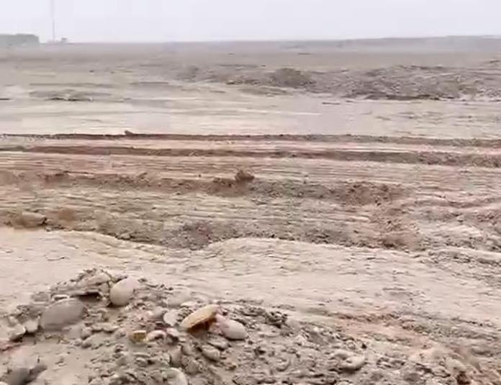 | 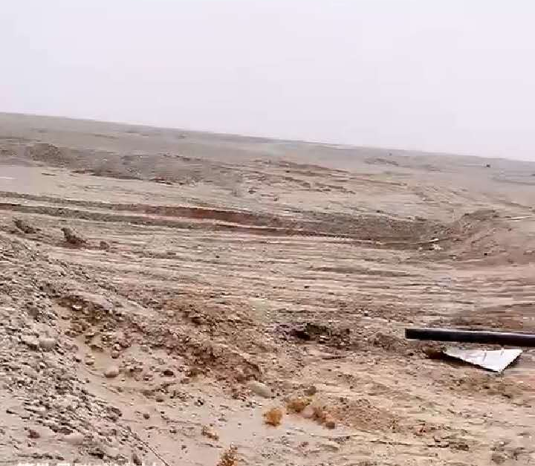
图2.1-2绿化区现状 | 图2.1-3站区现状

2.1.3 工程布置

2.1.3.1 平面布置
加油站整个场地分为站房、加油区、油罐区和绿化区四个部分。站房布置于站区的南侧，分为办公室、营业室、便利店、配电室等；加油罩棚位于站区中部，罩棚下布置4台双枪加油机；油罐区位于战区东部中间，埋设4座埋地油罐。站区绿化区域主要位于站房西北两侧及建筑物周边。施工临时道路即为和平北路与站区的连接段，位于站区西侧。站区布置紧凑，方便管理，周边交通便利，车辆进出顺畅。具体平面布置详见附图。

2.1.3.2 竖向布置
主体工程竖向布置满足生产工艺、运输、装卸作业对高程的要求。因地制宜，充分利用和合理改造地形，使场地的设计标高尽量与自然地形相适应，力求项目区土石方量最小和填挖接近平衡。考虑地形、工程地质和水文地质要求。
项目区地貌属冲洪积平原区，区内地势平坦，总的地势为南高北低，地形标高在1375~1377m之间，建筑物区平均高程为1378.20m，道路及硬化区平均高程为1376.28m，管线工程区平均高程为1376.65m，施工生产生活区平均高程为1376.10m。本项目无生产废水，生活污水经防渗化粪池处理后用于项目区绿化。

2.1.4 项目组成
本项目主要由建筑物区、道路及硬化区、管线工程区（重复占地）以及施工生产生活区（重复占地）组成。建筑物区内含站房区、油罐区、加油区、以及绿化区。施工生产生活区在施工组织2.2.1一节中详细介绍。

表2.1-2主体工程项目组成及主要建设内容
分区名称 | 项目组成（均为新建）
建筑物区 | 建筑物区占地面积约2509.27m²。主要包括站房、油罐区、加油区及绿化区，绿化区面积为1676.66m²，绿化区位置主要位于项目区的北侧以及站房周边。
道路及硬化区 | 站区内除站房区、油罐区、加油区、绿化区外，其他场地均实施混凝土硬化处理。
管线工程区（重复占地） | 站区水源为自来水，排水至站区南侧新建化粪池，定期清掏拉并定时进行污水处理。站区给水接工业园区给水管网，接至站房员工宿舍，管沟开挖尺寸：上口1.5m、下口宽0.5m，挖深1.2m，施工作业带3m，长90m。施工结束后恢复原地貌。本项目施工期间用电可直接利用园区道路供电设施，接箱变至站房，电缆沟尺寸：0.6m×0.6m，挖深1.0m，长度约37m。
施工生产生活区（重复占地） | 施工生产生活区占地共计150m²，作为施工期间材料堆放场地以及施工人员生活场地等。

2.1.4.1 建筑物区
建筑物区占地面积约2509.27m²。主要包括站房区、油罐区、加油区及绿化区。
一.站房区
站房区面积为401.3m²，项目区新建站房1座，占地面积267.3m²，建筑面积为267.3m²，结构类型：单层砖混结构，高度：4.7m，采用条形基础，埋深1.5m。项目区周边新建围墙215m，为砖砌围墙，基础埋深1m；同时站房区包括人行砖道134m²。
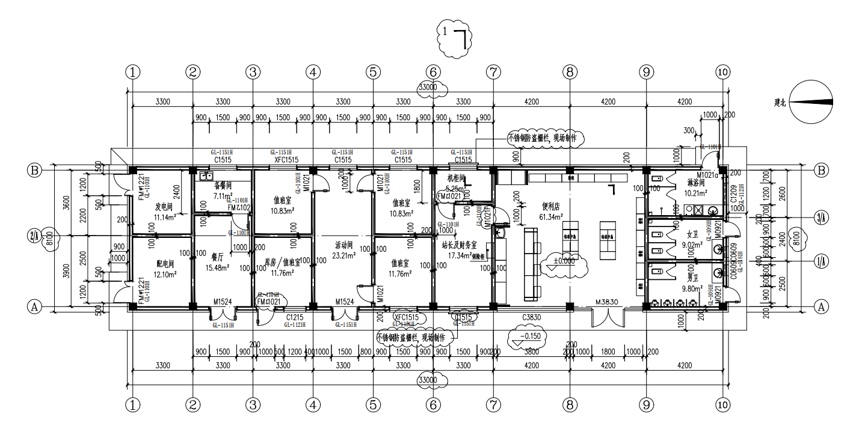
图2.1.4站房平面布置图
二.油罐区
油罐区占地面积约188.3m²，主要包括2座50m³汽油罐，2座50m³柴油罐，容积约300m³，同时还包括面积为48m²的卸油平台一处以及安保房一座。油罐区为直埋架设，油罐安装完毕后，地表需硬化处理。直埋地油罐采用FF卧式承重双层油罐，内层罐体壁厚、外层壁厚大于4mm。油罐区埋深4.45m，油罐采用直埋方式敷设，油罐周围需采用3-12mm破碎石进行回填并分层夯实，基坑采用碎石回填并分层夯实；基坑回填完工后，需采用细沙或素土回填至罐底设计标高，再进行油罐安装及通气管线、加油油气回收管线、卸油油气回收管线等配套设施建设。
三.加油区
加油区占地面积约243m²，主要包括4台双枪潜泵式加油机。除加油机及罩棚支柱占地外，罩棚内占地均采用混凝土硬化。加油区新建罩棚面积约228m²，结构类型：钢网架结构，净高7.7m，挖深0.3m。
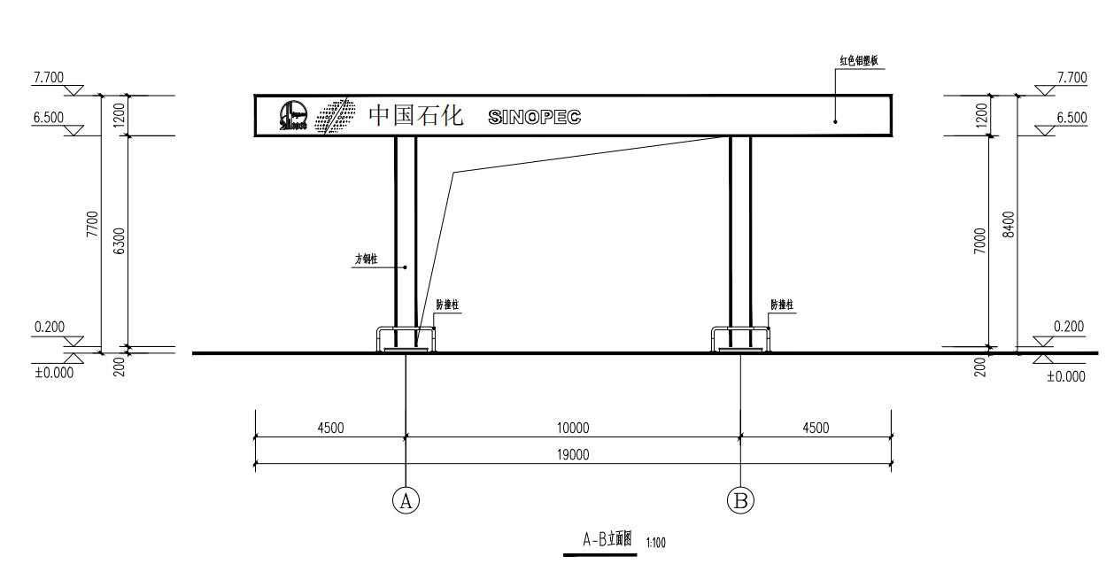图2.1.5罩棚立面图
- 绿化区
本项目区除了建筑物、道路、硬化场地以外的其他空地实施植被绿化。本项目采取撒播草籽的绿化方式。项目区绿化区域为项目区东、南两侧，占地面积约1676.66hm²，绿化区域草种为芨芨草；项目绿化区域灌溉选用人工方式进行灌溉，水源来源于园区管网用水以及经防渗化粪池处理后的生活污水。

2.1.4.2 管线工程区
包括管道电缆埋深，给水以及排水管道，占地面积为159m²，均为重复占地。
（1）管线布设
站区水源为自来水，排水至站区南侧新建化粪池，定期清掏拉并进行污水处理。
站区给水接园区给水管网，接至站房员工宿舍，管沟开挖尺寸：上口1.5m、下口宽0.5m，挖深1.2m，施工作业带3m，长共90m。
本项目供电电源引自站外电力线，通过电缆埋地引入营业室配电室，电缆沟尺寸为0.6m×0.6m，埋深1m，站区内合计布设电缆线37m。电缆铺设完毕后，采用细沙等填实。电缆布设均建筑物、油罐、加油区四周布设，并连接警务室，且布置在硬化区域下，主体考虑本项目电缆线线均在站区内布设，因此施工作业带较小，采用小机械施工。

表2.1-3管线工程尺寸统计表
管线工程 | 名称 | 管径 | 长（m） | 开挖断面 |  |  | 占地面积（m²）
 |  |  |  | 上口（m） | 下口（m） | 埋深（m）
 | 给水管道 | DN50 | 57 | 1.5 | 0.5 | 1.2 | 86.64
 | 排水管道 | DN200 | 33 | 1.5 | 0.5 | 1.2 | 50.16
 | 电缆埋深 | - | 37 | 0.6 | 0.6 | 1.0 | 22.2
合计 |  |  | 127
（2）基础及管道设计
管道基础采用120°砂弧基，砂弧基础材料采用中、粗砂或级配碎石铺设，最大粒径不得大于25mm。管道回填土要求槽底至管顶以上500mm范围内，土中不得含有机物、冻土以及大于50mm的砖、石等硬块；在抹带接口处、防腐绝缘层或电缆周围，应采用细粒土回填，并符合规范要求规定。管道两侧和管顶以上500mm范围内的回填材料，应由机械由沟槽运入槽内，不得直接回填在管道上；回填其他部位时，应均匀运入槽内，不得集中推入。管线沟槽开挖采取放坡开挖，边坡比为1:0.3左右，开挖断面为底宽0.60m，顶宽0.9m，埋深平均1.2m。

2.1.4.3 道路及硬化区
站区内除建筑物区、绿化区外，其他场地均实施混凝土硬化处理。车行混凝土铺砌地面时底层素土夯实，压实度不小于95%，再铺埋40cm的戈壁料垫层，压实度不小于95%，最后用C30水泥混凝土封层，厚度为25cm；混凝土用料均来源于商品料场，责任归料场承担，该硬化区面积为1458m²。
同时主体工程中设计的站区进出口道路可作为施工临时道路，连接和平北路与站区，进出口共两条道路，共长60m，宽8m，面积为480m²。

2.2 施工组织

2.2.1 施工生产生活区
根据沿线筑路材料与构造物的分布、地形、地物情况，结合考虑环境保护要求、施工组织等因素，本项目位于策勒县，主体考虑在施工人员租住周边民房的情况下，在项目区共布设1处施工生产生活区，布设在项目区东侧靠近围墙处。施工生产生活区占地共计150m²，作为施工期间材料堆放场地等。

2.2.2 施工道路
本项目位于策勒县天津工业园区内，临近园区道路布设，因此施工期间车辆运输可直接利用其作为施工道路，对外交通便利。进出场道路连接园区道路与项目区，位于红线征地范围外，面积为480m²。场内临时施工道路可利用主体工程设计的站区进出口道路。

2.2.3 施工用水、用电
施工用水：本项目施工用水为园区自来水管网，就近接入管道用水，施工现场不设置临时储水设施，可满足施工需要。
施工用电：本项目采用10kV进线引入变压器，经变压器变压后为站内提供主电源，设置2台变压器提供生产管理用电与电采暖用电，满足用电条件。

2.2.4 取土（石、砂）场
本项目建设所需的混凝土砂砾石拌合料均从周边商品料场购买，其水土保持责任由砂砾石料厂承担，不设置专用料场。

2.2.5 弃土（石、渣）场
本工程建设期间挖方均用于后期回填，多余土方就地摊平平整，无永久弃方，因此本项目未设置永久弃渣场。
但本项目涉及土方主要为各构筑物基础开挖土方以及管沟开挖土方，在施工完成后均回填利用，因此该部分土石方均需要临时堆置。在后期施工过程中各构筑物基础开挖土方均临时堆置在开挖扰动区域周边，后期回填利用，多余土方周边摊平处理；管沟开挖土方临时堆置在管沟开挖一侧，后期回填利用。

2.2.6 施工方法与施工工艺
本项目的各工程主要以机械化施工为主，辅以人工施工。其主要项目与水土流失有关的施工如下：
（1）建构筑物基础开挖回填
构筑物基础直接采用机械开挖，采取放坡开挖，边坡为1:0.5，基坑开挖至设计标高0.15m时，由人工清理至设计标高。开挖土方临时堆置在开挖基坑周边，基坑建设完成后回填利用，多余土石方直接回填周边空地平整。
（2）管沟开挖
管道沟槽在开挖时，在保证道路正常通行的情况下，采取分段开挖的方式进行施工，管道沟槽采用机械开挖的形式进行施工，基坑开挖至设计标高0.10m时，由人工清理至设计标高。开挖时沟槽开挖成梯形，边坡比为1:0.3。部分路段施工作业范围较小，采用人工开挖。管线施工期间开挖土方临时堆置在开挖沟槽一侧。
（3）管沟回填
在回填期间直接利用管线开挖土方，同时利用配备的移动式筛分机现场筛分，将筛分完成料直接用于管沟垫层回填，其余回填料直接利用开挖料回填，不再外购土石方以及垫层料。
管道基础采用120°砂弧基，砂弧基础材料采用中、粗砂或级配碎石铺设，最大粒径不得大于25mm。管道回填土要求槽底至管顶以上500mm范围内，土中不得含有机物、冻土以及大于50mm的砖、石等硬块；在抹带接口处、防腐绝缘层或电缆周围，应采用细粒土回填，并符合规范要求规定。管道两侧和管顶以上500mm范围内的回填材料，应由机械运入槽内，不得直接回填在管道上；回填其他部位时，应均匀运入槽内，不得集中推入。

2.3 工程占地
项目建设总占地面积0.45hm²，均为永久占地，其中红线内永久占地面积为0.40hm²，红线外永久占地面积为0.05hm²，占地类型为商业用地。

表2.3-1本项目占地面积及占地类型情况统计表 单位：m²
项目组成 |  | 占地类型 | 占地性质 |  | 合计 | 备注
 |  | 商业用地 | 永久占地 | 临时占地
建筑物区 | 站房区 | 401.3 | 401.3 |  | 401.3 | 项目区红线范围内实际占地
 | 油罐区 | 188.312 | 188.312 |  | 188.312
 | 加油区 | 243.00 | 243.00 |  | 243.00
 | 绿化区 | 1676.66 | 1676.66 |  | 1676.66
管线工程区 |  | (159) | (159) |  |  | 重复占地
道路及硬化区区 |  | 1970 | 1970 |  |  | 项目区红线范围外永久占地480m²
*施工生产生活区 |  | 150 | 150 |  |  | 重复占地
合计 |  | 4479.272 | 4479.272

2.4 土石方平衡
本项目土石方主要产生于施工期建筑物基础开挖、管沟开挖回填及土地平整。
本工程建设期开挖土石方0.14万m³，回填0.14万m³，通过移挖做填，项目区整体土石方能够达到平衡。
项目地表土土壤肥力不高，腐殖质层较薄，因此项目不单独剥离表土。

表2.4-1土石方平衡表 单位：万m³
项目组成 | 分部工程 |  | 挖方 | 填方 | 调入(万m³) |  | 调出(万m³) |  | 弃方
 | 序号 | 工程名称 | (m³) | (m³) | 数量 | 来源 | 数量 | 去向
建筑物区 | ① | 基础开挖 | 0.11 | 0.09 |  |  | 0.02 | ③
管线工程区 | ② | 土地平整 | 0.01 | 0.01
道路及硬化区 | ③ |  | 0.02 | 0.04 | 0.02 | ①
*施工生产生活区 | ④ |  | / | /
合 计 |  |  | 0.14 | 0.14 | 0.02 |  | 0.02

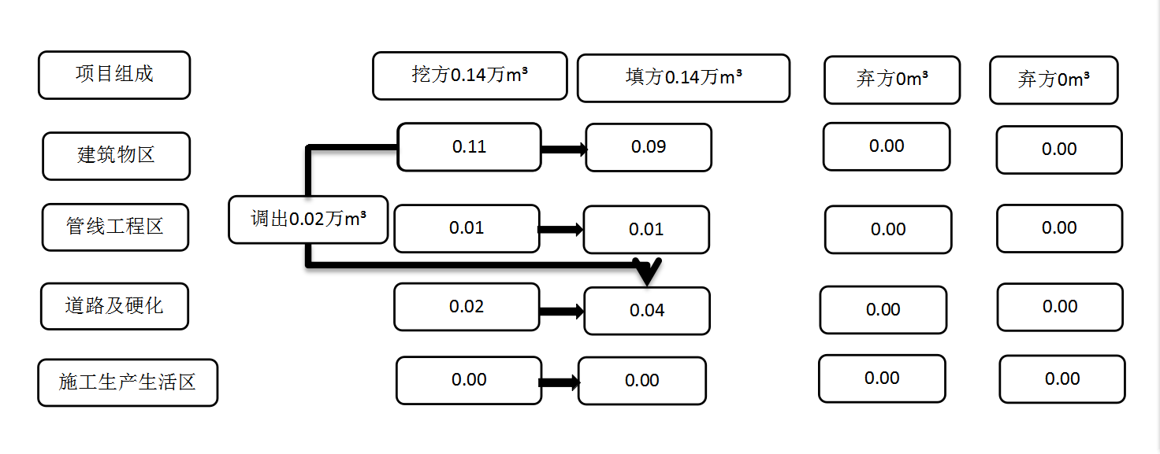

图2.4-1土石方流向图 单位：万m³

2.5 拆迁（移民）安置与专项设施改（迁）建
项目区占地范围内无居民点以及生产设施等，本项目建设不存在拆迁安置问题。

2.6 施工进度
本工程将于2021年8月开工建设，于2022年6月完工，总工期11个月。

表2.6-1项目施工进度表
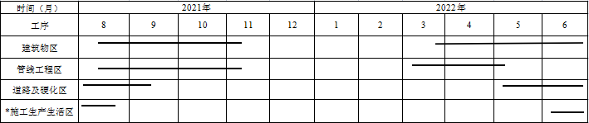

2.7 自然概况

2.7.1 地形地貌
策勒县地形南高北低，南部山峰连绵，峡谷纵横，中部地势平坦，砾漠伴农田，北部沙丘林立，沙漠无际，除发源于南部的昆仑山南坡的玉龙喀什河流入和田县以外，发源于昆仑山北坡的所有河流沿中部山麓倾斜平原向北部沙漠区流去。
从不同地质地貌特点，策勒县由南向北大致可以分为南部高山区、丘陵起伏区、砾石戈壁带、冲积平原区这四个地貌单元。
场地位于策勒县县城内，地貌上属于冲洪积平原区，地层主要为第四系冲洪积堆积物，场地内地形平坦。

2.7.2 地质
根据《新疆区域地质志》的划分，项目区处于四级构造单元和田凹陷内，和田坳陷位于塔里木台地南缘，西延伸区外，东至古拉哈玛，北至西南斜坡，属♘仑山山前凹陷。整个晚古生代及中、新生代，和田坳陷总的是下降趋势，沉积了较♘的第四纪堆积物，属地质构造稳定区域。
根据本项目地勘报告，拟建场地地层构成简单，在勘探深度（20.00m）范围内主要由耕土、粉砂和卵石组成。
据根据1:400万《中国地震动参数区划图》(GB18306-2015)及《建筑抗震设计规范》，拟建场地的建筑场地类别为Ⅱ类，本区抗震设防烈度7度，地震分组为第二组，设计基本地震加速度值为0.15g，场地特征周期0.40s。

2.7.3 气象
策勒县处于欧亚大陆腹地，属暖温带荒漠干旱气候区。南部山区为温带或寒带气候，绿洲平原地区为暖温带干旱荒漠气候，北部沙漠为典型的大陆荒漠气候。总的气候特征是光能和热量资料丰富，气温变化剧烈、平原区降水稀少、蒸发强烈，大气极端干燥，多风沙。平原地带四季气候的基本特点：春长风沙多，夏热且干旱，秋凉降温快，雪少冬不寒。
策勒县年平均降水量为35.5mm，年平均蒸发量为2741.6mm，年日照时数为：2690.3小时，年平均温度为12.2℃，极端最高气温为42.0℃，极端最低气温为-23.9℃，平均无霜期为235天，平均大风日数为1.8天，平均浮尘日数为147.6天，平均扬沙日数为46.9天，平均沙尘暴日数为20.4天，年平均风速为1.6m/s，最多风向盛行西风，历年极大风速为28m/s。平均高温日数为23.7天，≥0℃积温为4782.0℃，≥5℃积温为4656.5℃。主要气象条件如下：
表 2.7-1项目区主要气象资料统计表
序号 | 项 目 | 单位 | 数值 | 备注
1 | 年平均温度 | ℃ | 12.2
2 | 极端最高气温 | ℃ | 42.0
3 | 极端最低气温 | ℃ | -23.9
4 | 年均最高气温 | ℃ | 21.50
5 | 年均最低气温 | ℃ | -12.5
6 | 年平均降水量 | mm | 35.5 | （雨季为每年的4月～9月）
7 | 最大日降水量 | mm | 25.7
8 | 年平均蒸发量 | mm | 2741.6
9 | 年平均风速 | m/s | 1.6 | （风季为每年的3月～8月）
10 | 瞬时极大风速 | m/s | 28
11 | 多年平均气压 | hPa | 869
12 | ≥0℃的积温 | ℃ | 4782.0
13 | 年最大冻土深度 | cm | 63
14 | 无霜期 | d | 235
15 | 主导风向 |  | 西风

2.7.4 水文
策勒县境内有大小八条季节性河流，年径流总量为8.85亿m³，其中策勒河为流经策勒县的主要河流，由南向北流动，年径流总量超过1亿m³，现状功能为农田灌溉。其余均为季节性山溪，另有六条地下水泉出露形成的泉水河，年径流总量为1.209亿m³，全县地表水资源总量为7.072亿m³。区域内河流具有：流量小、汛期短、年际变化大、季节分配悬殊的特点。
当地的水文地质条件较为复杂，一般可分为平原区和山区两个水文地质单元。地下水分为潜水和承压水两大类。项目区域属于平原区地下水，水文地质条件受河流的冲击洪击扇的控制，为山区的侧向径流补给。
场地地下水水位埋深大于20.0m，远大于基础埋深，可不考虑地下水腐蚀性影响。
项目周边无地表水流过，因此本项目建设不受地表水影响。项目区周边地下水埋深较深，因此本项目建设不受地下水影响。

2.7.5 土壤及植被
根据现场勘查，场地地土壤类型为棕钙土，棕钙土是在极端干旱气候条件下，由砾质冲积物发育而形成的一类地带性土壤。这类土壤与砾石戈壁相联系，土质多为砾类土，土壤剖面中看不出有明显的腐殖质层，表层有机质含量低，砂粒级含量较高，主要为砾石覆盖层，粒径1.5～5cm之间。在剖面中下部也出现砂粒层或砂土层，母质层一般质地较粗，结构不明显，一般5m以下有数量不同的石膏聚集和可溶性盐类沉淀，具有较高的碱化度。
据现场勘察，项目区植被类型为荒漠植被，由于具有干旱、少雨、多风、温差大等特征，植被比较稀疏、矮小，植被覆盖度在10%以下。

2.7.6 其他
项目区不涉及饮用水源保护区、水功能一级区的保护区和保留区、自然保护区、世界文化和自然遗产地、风景名胜区、地质公园、森林公园、重要湿地等。

3 项目水土保持评价

3.1 主体工程选址（线）水土保持评价
本工程属于新建项目，按《中华人民共和国水土保持法》相关规定，《生产建设项目水土保持技术标准》（GB50433-2018）3.2.1及4.3.12节规定，逐条分析复核，见表3.1-1，3.1-2。

表3.1-1《中华人民共和国水土保持法》相符性分析表
序号 | 《中华人民共和国水土保持法》相符性分析表 | 本项目的情况 | 相符性分析
1 | 第十七条 禁止在崩塌、滑坡危险区和泥石流易发区从事取土、挖砂、采石等可能造成水土流失的活动。崩塌、滑坡危险区和泥石流易发区的范围，由县级以上地方人民政府划定并公告。崩塌、滑坡危险区和泥石流易发区的划定，应当与地质灾害防治规划确定的地质灾害易发区、重点防治区相衔接。 | 项目区不位于当地政府划定的在崩塌、滑坡危险区和泥石流易发区，同时本项目未在当地政府划定的在崩塌、滑坡危险区和泥石流易发区等区域取土、挖沙。 | 符合本条规定要求
2 | 第十八条 水土流失严重、生态脆弱的地区，应当限制或者禁止可能造成水土流失的生产建设活动，严格保护植物、沙壳、结皮、地衣等。 | 项目区不属于水土流失严重、生态脆弱地区。 | 符合本条规定要求
3 | 第二十四条 生产建设项目选址、选线应当避让水土流失重点预防区和重点治理区；无法避让的，应当提高防治标准，优化施工工艺，减少地表扰动和植被损坏范围，有效控制可能造成的水土流失。 | 本工程选址无法避让塔里木河国家级水土流失重点预防区，本方案提高了防治标准，主体工程需采取先进施工工艺，并采取了相关水土保持措施。 | 符合本条规定要求
4 | 第二十五条 在山区、丘陵区、风沙区以及水土保持规划确定的容易发生水土流失的其他区域开办可能造成水土流失的生产建设项目，生产建设单位应当编制水土保持方案，报县级以上人民政府水行政主管部门审批，并按照经批准的水土保持方案，采取水土流失预防和治理措施。没有能力编制水土保持方案的，应当委托具备相应技术条件的机构编制。 | 已委托我公司编制项目水土保持方案。 | 符合本条规定要求
5 | 第二十八条 依法应当编制水土保持方案的生产建设项目，其生产建设活动中排弃的砂、石、土、矸石、尾矿、废渣等应当综合利用；不能综合利用，确需废弃的，应当堆放在水土保持方案确定的专门存放地，并采取措施保证不产生新的危害。 | 项目建设过程中，挖方全部回填利用，无弃渣。 | 符合本条规定要求
6 | 第三十二条 在山区、丘陵区、风沙区以及水土保持规划确定的容易发生水土流失的其他区域开办生产建设项目或者从事其他生产建设活动，损坏水土保持设施、地貌植被，不能恢复原有水土保持功能的，应当缴纳水土流失补偿费，专项用于水土流失预防和治理。 | 本项目建设区位于策勒县，水土保持方案中计列了工程应缴纳的水土保持补偿费。 | 符合本条规定要求

表3.1-2生产及建设项目水土保持技术标准(GB50433-2018)的水土保持约束性分析
序号 | 基本规定 | 本项目实施情况 | 是否满足
1 | 主体工程选址（线）应避让水土流失重点预防区和重点治理区； | 本工程选址无法避让塔里木河国家级水土流失重点预防区，本方案针对主体情况已采取北方风沙区一级标准，同时主体工程需采取先进施工工艺，并采取了相关水土保持措施防治水土流失。 | 基本满足规范
2 | 主体工程选址（线）应避让河流两岸、湖泊和水库周边的植物保护带； | 不涉及以上区域。 | 满足规范
3 | 主体工程选址（线）应避让全国水土保持监测网络中的水土保持监测站点、重点实验区、不得占用国家确定的水土保持长期定位观测站。 | 项目区不涉及上述区域 | 满足规范
4 | 严禁在崩塌和滑坡危险区、泥石流易发区内设置取土(石、砂)场。 | 本项目区不涉及崩塌、滑坡危险区、泥石流易发区，同时工程建设不涉及取土（石、砂）场。 | 满足规范
5 | 外借土石方应优先考虑利用其他工程废弃的土(石、渣)，外购土(石、料)应选择合规的料场。 | 本项目外借方主要为项目区内硬化路面所需的混凝土砂砾石，已选择正规合法的商业料场购买。 | 满足规范
6 | 严禁在对公共设施、基础设施、工业企业、居民点等有重大影晌的区域设置弃土(石、渣、灰、砰石、尾矿)场。 | 本项目无弃方产生。 | 满足规范
7 | 应控制施工场地占地，避开植被相对良好的区域和基本农田区。 | 不涉及以上区域。 | 满足规范
8 | 应合理安排施工，防止重复开挖和多次倒运，减少裸露时间和范围。 | 本工程土石方尽量在项目区内平衡，本方案对土石方进行了综合调配，尽量避免重复开挖和多次倒运。 | 满足规范
9 | 施工活动应控制在设计的施工道路、施工场地内。 | 主体施工组织设计严格要求施工活动需控制在设计的场地内，同时本方案新增临时拦挡防护措施，能进一步减少施工区外扰动。 | 满足规范
10 | 临时堆土(石、渣)应集中堆放，并采取临时拦挡、苦盖、排水、沉沙等措施。 | 本项目临时堆土主要为管沟开挖临时堆放的待回填土方以及建筑物基础开挖所产生的土方，土方量较小，主体设计施工期间临时堆放，并采取防护措施，及时回填，有效减少开挖区水土流失。 | 满足规范
根据以上分析，按照主体建设方案，通过对项目区水土流失与水土保持调查，对照《中华人民共和国水土保持法》、《生产建设项目水土保持技术标准》（GB50433-2018）对主体工程的约束性规定，项目区未涉及饮用水源保护区、自然保护区、世界文化和自然遗产地、风景名胜区、地质公园、森林公园、重要湿地，主体工程选址不涉及泥石流易发区、崩塌滑坡危险区以及易引发严重水土流失和生态恶化的地区；项目涉及塔里木河国家级水土流失重点预防区，水土流失防治将采用北方风沙区建设类项目一级标准，不占用全国水土保持网络中的水土保持监测点、重点试验区，不占用国家确定的水土保持长期定位观测站；不在重要江河、湖泊以及跨省（自治区、直辖市）的湖泊的水功能一级区的保护区和保留区，以及水功能二级区的饮用水源区；不涉及饮用水源保护区、自然保护区等环境敏感区。
综上所述，对照《中华人民共和国水土保持法》及《生产建设项目水土保持技术标准》对主体工程的制约性分析认为，该项目符合水土保持的要求，不存在水土保持制约因素，项目建设具有可行性。

3.2 建设方案与布局水土保持评价

3.2.1 建设方案评价
本项目位于策勒县，项目区沿线有园区道路铺设，施工期间可直接利用周边现有道路作为施工道路，临时施工道路可利用主体工程设计的加油站进出口道路；同时施工期间站内建设最大程度布设在站区内，最大程度的不扰动项目区以外的区域。本工程属点状开发建设项目，土方挖方较小，项目区属于平坡式的布置方式，加油站整个场地分为站房、加油区、油罐区。站房布置于站区的南侧，分为办公室、营业室、便利店、发电机间、配电室等；加油罩棚位于站区中部，罩棚下布置共4台双枪加油机；油罐区位于站区南部，埋设4座埋地油罐。站区绿化区域位于办公室东侧预留的加气区及南北两侧。站区布置紧凑，方便管理，周边交通便利，车辆进出顺畅。项目区工程占地、施工总体布局、施工组织、施工工艺和方法等的选择合理，不仅有利于经济、高效和施工方便，而且有利于开挖工程量，减少施工扰动原地貌和植被面积，减轻人为水土流失。
综上所述，项目区整体布局紧凑，各构筑物布置合理，建设期间最大程度利用周边现有设施，有利于水土保持，主体工程符合《生产建设项目水土保持技术标准》(GB-50433-2018)中规定的工程选址、建设方案及布局要求。

3.2.2 工程占地评价
项目区位于平原地带，地势呈自南向北缓坡而下。本项目建设区0.45hm²，红线内永久占地面积为0.40hm²，红线外永久占地为0.05hm²。土地利用类型商业用地，占地符合《生产建设项目水土保持技术标准》的相关规定，不占用基本农田等生产力较高的土地，有利于保护水土资源。项目区原生植被覆盖度约10%，生产力较低，所以本工程建设不会对当地的农牧业生产造成影响。
占地性质分析：本工程所有项目区全部位于红线占地范围内，不占用基本农田、水浇地等生产力较高的土地。施工生产生活区布设于站区东侧靠近围墙处。此外，项目进场道路直接利用现有道路。工程施工期间对施工工作面进行洒水降尘等防护措施，符合水土保持要求，控制了新增施工占地扰动、减少了水土流失范围。
占地面积分析：根据主体设计资料分析，本工程占地0.45hm²，其中红线内永久占地为0.40hm²，红线外永久占地为连接和平北路与站区的车辆进出口道路，面积为480m²，此路为主体工程设计。在施工过程中减少了工程占地面积、缩短了施工工期、降低了对项目区生态环境的扰动和破坏。从水土保持角度考虑，主体工程占地合理，复合水土保持要求。
占地可恢复性分析：本工程原生地貌植被覆盖率约10%，土壤肥力较低，但项目区有人工灌溉及增加肥力的条件，满足植被生长要求。项目正在建设过程中，除建设用地外部分硬化部分机械压实，为抑制项目区扬尘，在场区布设绿化区域，减少粉尘扩散，项目区设置绿化措施合理。
综上所述，本方案占地面积合理，无乱占多占现象，提高土地利用效率，总体符合水土保持要求。

3.2.3 弃渣（石、渣、灰、矸石、尾矿）场设置评价
本工程建设期间挖方均用于后期回填，无永久弃方，因此无永久弃渣场。但本项目涉及土方主要为各构筑物基础开挖土方以及管沟开挖土方，在施工完成后均回填利用，因此该部分土石方均需要临时堆置。主体考虑各构筑物较为分散，且单个构筑物施工期较短，未采取集中堆置，避免了土石方的二次倒运，有利于水土保持，并且多余土石方采取周边摊平利用，未单独外运丢弃，土方最大程度综合利用，有利于水土保持；管线开挖期间土方沿线堆置，未采取集中堆置，避免了土石方的二次倒运，有利于水土保持。
经分析确定，主体未设置永久弃渣场，工程涉及土石方均综合利用，有利于水土保持；同时施工期间产生的临时堆土均有序堆置，未乱堆乱弃，且后期均综合利用，有利于水土保持；但主体未考虑施工期间的临时堆土防护，本方案在第五章中补充相应措施。

3.2.4 土石方平衡评价
根据主体资料，本工程总挖方0.14万m³，填方0.14万m³，无借方，无弃方。涉及土方主要为建筑物基础、管沟开挖回填。各构筑物基础开挖土方临时堆置在开挖基础周边，后期回填利用。管沟开挖土方临时堆置在管沟开挖一侧，后期管线铺设完成后回填利用。同时为减少工程建设产生的土石方，主体最优布设相应的管线，最大程度减少工程重复扰动以及减少土石方开挖量。
综上所述，本项目土石方来源及去向明确，土石方利用和调配合理、有序；土石方组成符合要求，运距合理。工程开挖土方全部得到了合理处置，满足水土保持的要求。

3.2.5 取土（石、砂）场设置评价
本项目建设所需的混凝土砂砾石拌合料从当地商品料场购买，其水土保持责任由砂砾石料厂承担，不设置专用料场。

3.2.6 施工方法与工艺评价
一、施工布置分析
1、施工生产生活区
本项目建设中施工生产生活区布设于站区东侧靠近围墙处，集中布设，尽量减少施工期扰动，符合占地要求。
2、施工材料
该项目建设施工所需土方通过具有正规生产许可证的厂家购买，其余材料均从当地购置，符合水土保持要求。
3、施工要求
主体工程设计施工方案时考虑对水土保持有利的措施包括：充分考虑土石方填挖平衡，减少弃方进而减少水土流失；在纵面技术指标方面，设计中在满足各种构造物净空标准的前提下，最大限度地控制填挖方高度和土方工程量，以减少高填方和深挖方带来的水土流失问题。
根据不同地质条件，基础开挖工程尽量安排在非雨季施工，基础施工时，设置防护措施后开挖，以减少大面积的开挖堆置表土引发水土流失的物质源，以上要求均符合水土保持要求。
二、施工方法分析
工程施工采用机械结合人工的施工方法。进行土地平整时利用原地形的自然地势移挖作填，既可以减少施工开挖和回填量，也能减少对地面的扰动。基础开挖采用反铲挖掘机从上而下分层进行开挖，并进行一定的放坡，利于边坡稳定及排水，符合水土保持要求。
三、施工时序分析
主体工程设计中要求土方开挖、回填等对水土流失影响较大的工程避开大雨、大风天气，当必须施工时，采取适当的临时措施防治水土流失，符合水土流失防治要求。
总体来看，工程施工工艺基本合理，通过加强临时防护和施工组织设计优化，能够减少新增水土流失。

3.2.7 主体工程设计中具有水土保持功能工程的评价
为保证本项目施工的安全，主体工程设计了各种具有水土保持功能的措施：绿化区的全面整地、撒播草籽，进站道路区的土地平整，对工程建设施工期间及后期能够形成了一定的防护系统。现对主体工程设计并实施的具有水土保持功能的措施进行分析评价。

3.2.7.1 建筑物区
根据主体资料分析，建筑物区在施工结束后进行土地平整措施，并对绿化区进行了全面整地和撒播草籽的措施。
一、主体工程已实施水土保持措施
根据主体资料分析，主体对建筑物区内进行了土地平整，并对绿化区进行了全面整地和撒播草籽的水土保持措施。
二、需要补充完善的水土保持措施
通过分析主体设计资料，建构筑物区施工过程中对基础开挖产生的临时堆土未考虑防尘网苫盖，对施工过程中产生的扬尘未考虑洒水，对项目区周边未考虑采取彩钢板拦挡限制扰动区域。因此本方案新增上述措施。

3.2.7.2管线工程区（重复占地）
管线工程区主体设计后期对其采取土地平整措施。
一、主体工程已列水土保持措施
1、工程措施
①土地平整
根据主体资料分析，管沟开挖结束后对施工迹地进行土地平整措施，土地平整能够一定程度上减轻裸露地表的水土流失程度，提高土层抗风蚀、水蚀能力，具有一定的水土保持效果，土地平整措施共计159m²。
二、需要补充完善的水土保持措施
通过分析主体设计资料，主体对管线区施工结束后对扰动迹地实施土地平整措施，该区域布设措施，有效防治管沟开挖临时堆土产生的水土流失，但未考虑管沟开挖临时堆土的苫盖，因此本方案此次新增防尘网苫盖措施。

3.2.7.3道路及硬化区
一、主体工程已实施的水土保持措施
1、工程措施
通过分析主体设计资料，主体在施工结束后对扰动区域进行地面硬化措施及土地平整措施，地面硬化及土地平整能够一定程度上减轻裸露地表的水土流失程度，提高土层抗风蚀、水蚀能力，具有一定的水土保持效果，但地面硬化与土地平整措施属于主体工程设计工序，此次未计入水土保持措施。
①地面硬化：主体设计在施工结束后对建筑物以外的裸露区域采用混凝土硬化，地面硬化可有效防止水土流失，具有水土保持功能。
②土地平整：通过分析主体设计资料，道路及硬化区在施工结束后应对施工迹地进行土地平整措施，土地平整能够一定程度上减轻裸露地表的水土流失程度，提高土层抗风蚀、水蚀能力，具有一定的水土保持效果
二、需要补充完善的水土保持措施
通过分析主体设计资料，主体对硬化区施工后扰动区域未采取洒水的措施，因此本方案新增洒水措施。

3.2.7.4施工生产生活区（重复占地）
一、主体工程已实施水土保持措施
1、工程措施
①土地平整
根据主体资料分析，主体设计对施工迹地进行土地平整措施，面积为150m²，土地平整能够一定程度上减轻裸露地表的水土流失程度，提高土层抗风蚀、水蚀能力，具有一定的水土保持效果，计入水保措施。
二、需要补充完善的水土保持措施
通过分析主体资料，本方案新增洒水措施，减少扬尘造成的水土流失。

3.3 主体工程设计中水土保持措施界定

3.3.1 界定原则
主体工程设计中，界定水土保持工程措施的原则主要有以下几点：
（1）以防治水土流失为主要目标的防护工程，应界定为水土保持工程。以主体工程设计功能为主、同时兼有水土保持功能的工程，不纳入水土流失防治措施体系，仅对其进行水土保持分析与评价；当不能满足水土保持要求时，可要求主体设计修改完善、也可提出补充措施（纳入水土流失防始措施体系）。
（2）对建设过程中的临时征地、临时占地，因施工结束后需归还当地群众或政府，水土流失防治责任将发生转移，须通过水土保持验收予以确认，各项防护措施均应界定为水土保持工程，纳入水土流失防治措施体系。
（3）对永久占地区内主体设计功能和水土保持功能难以直观区分的防护措施，可按破坏性试验的原则进行排除：假定没有这项防护措施，主体设计功能仍旧可以发挥作用，但会产生较大的水土流失，该项防护措施应界定为水土保持工程，纳入水土流失防治措施体系。

3.3.2 具有水土保持功能但不纳入水土保持投资的措施评价
（1）地面硬化
项目建设完工后，对项目区建筑物周边空地进行了硬化处理，在项目运行期间不再产生水土流失，对治理水土流失有积极的效果。但硬化主要为主体工程建设的一部分，主要为主体工程服务，因此，地面硬化不纳入水土保持措施。

3.3.3具有水土保持功能并纳入水土保持投资的措施评价
根据主体工程设计、现场踏勘及查阅工程施工资料，通过以上分析，工程在建设过程中，主体工程采取了相关水土保持措施，并在工程建设过程中实施了一些具有水土保持功能的水土保持措施。从水土保持角度及预防和保护项目区生态环境，全面治理因项目建设引起的水土流失的角度看，主体工程实施的具有水土保持功能的措施有效的减轻了工程施工过程中的水土流失，能够有效防护项目区试运行期的水土流失。本方案在此基础上，补充完善后续工程建设过程中的水土流失防治措施，将形成较完善的水土流失防治措施体系。
主体工程已列及已实施的水土保持措施及投资，见表3.3-1；方案补充新增措施见表3.3-2。

表3.3-1主体工程已列具有水土保持功能的水土保持措施投资汇总表
项目分区 | 措施类型 | 措施名称 | 单位 | 数量 | 单价（元） | 合计  （万元）
建筑物区 | 植物措施 | 撒播草籽 | hm² | 0.17 | 0.11 | 0.02
 | 工程措施 | 全面整地 | hm² | 0.17 | 10.46 | 1.78
管线工程区 | 工程措施 | 土地平整 | hm² | 0.02 | 1.44 | 0.03
施工生产生活区 | 工程措施 | 土地平整 | hm² | 0.02 | 1.44 | 0.03
合计 |  |  |  |  |  | 1.86

表3.3-2主体已列的水土保持措施与方案补充新增措施汇总表
项目组成 | 主体已列措施 | 方案补充新增措施
建筑物区 | 土地平整、全面整地、撒播草籽 | 彩钢板围栏、防尘网苫盖、洒水
道路及硬化区 | / | 洒水
管线工程区 | 土地平整 | 防尘网苫盖
*施工生产生活区 | 土地平整 | 洒水

4 水土流失分析与预测

4.1 水土流失现状
水土流失预测的目的是为了分析工程施工造成的水土流失量及其潜在的水土流失危害，掌握工程施工过程中新增水土流失发生的重点时段及重点部位，为合理布设各项防治措施提供科学依据。
根据《新疆土壤侵蚀图集》，策勒县土壤侵蚀面积为22007.76km²，占全县土地面积的70.22%，中度以上侵蚀面积达18114.11km²，占全县土壤侵蚀总面积的82.31%。侵蚀类型主要有水力侵蚀、风力侵蚀和冻融侵蚀。其中风力侵蚀面积为17669.87km²，占土壤侵蚀面积的80.14%；水力侵蚀面积面积为3881.92km²，占土壤侵蚀面积的17.64%；冻融侵蚀面积为455.97km²，占土壤侵蚀面积的2.07%，详见下表4.1-1。项目区土壤侵蚀强度分布图详见附图。
表4.1-1土壤侵蚀类型及分布统计表
侵蚀类型 | 风力侵蚀 | 水力侵蚀 | 冻融侵蚀 | 合计
面积 | 17669.87km² | 3881.92km² | 455.97km² | 22007.76km²
占比 | 80.14% | 17.64% | 2.07% | 100%

4.1.1 水土流失类型及强度
（1）风力侵蚀
根据工程区的实际情况，发生风蚀具备两个条件，一是具备大于起沙风速的风力。二是地表裸露、干燥或地表植被覆盖度低，并提供沙源。项目区位于东北喇嘛湖梁工业园区县城北部，地表植被稀疏，该区年平均风速1.6m/s，具备风蚀发生的风力条件。项目区为冲积平原区，属典型的冲积平原区地貌，土壤为棕漠土，易受风蚀，植被为荒漠植被，植被覆盖率为10%以内，地表结皮明显，如不存在人为扰动，其抗侵蚀的能力较强。根据现场调查情况，同时结合全疆第一次水土流失普查结果，综合确定项目区在地表未扰动情况下风力侵蚀强度为微度。
项目区土壤侵蚀强度分类分级见表4.1-2。

表4.1-2项目区土壤侵蚀强度分类分级表
项目组成 | 地貌类型 | 侵蚀类型及强度 | 备注
项目区 | 冲积平原区 | 轻度风力侵蚀 | 风力侵蚀

4.1.2 项目区土壤侵蚀模数及容许土壤流失量
根据工程区踏勘、测量及综合分析，确定本工程区的气象、地表组成、植被覆盖度等自然环境状况，结合全疆水土流失普查结果，确定项目区在原地表稳定层未破坏的条件下，原生地表土壤侵蚀强度属于轻度风力侵蚀；根据《土壤侵蚀分类分级标准》（SL190-2007），最终确定项目区的原生地貌土壤侵蚀模数为1000t/km²・a。同时根据项目区所属的水土流失类型、项目区的实际情况，确定工程区土壤容许流失量为1000t/（km²·a）。

4.2 水土流失影响因素分析

4.2.1 侵蚀因素与特点
工程建设中，造成土壤侵蚀加速发展的因素包括自然因素和人为因素，人为因素是主导因素。影响该区域水土流失的自然因素主要有气候、地质、地形、地貌、土壤和植被等；人为因素有土地平整、建筑物基础开挖。取土开挖等施工活动，以上施工活动改变了外营力与土体抵抗力之间形成的自然相对平衡，潜在的自然因素在人为因素的诱发下加速土壤侵蚀，形成新的水土流失。
（1）自然因素
项目区年平均风速1.6m/s，风季为每年的4月-9月，风向多为西北风，最大风速28m/s。项目区为冲积平原区，土壤主要为棕漠土，项目区土壤抗侵蚀力弱，极易分散，在降雨时极易被水流冲蚀，在大风时极易形成扬尘，由于项目区特殊的土壤情况，土壤侵蚀极易发生。项目区植被盖度为10%以下，植被覆盖度较低，区域地表结皮明显，在人为不扰动去情况下不易发生大面积、较严重的侵蚀。
（2）人为因素
在没有人为干扰的情况下，一个地区的抗侵蚀力基本不变。在项目建设过程中，由于地形地貌、地表植被等遭受人为破坏和干扰，土壤结构变得松散，植被覆盖度降低，区域抗侵蚀力减弱，因而加剧了土壤侵蚀。根据工程的建设特点，施工建设活动主要从以下几方面形成新增水土流失：
1）使原生植被受到扰动和破坏
由于项目的建设，扩大了人类活动范围，增大了对地表土壤和植被的扰动强度。原生植被在以下几方面遭到破坏：项目区平整、开挖、填筑等形成较大范围的裸露面；建筑物回填开挖等占压地面、损坏植被；施工机械的碾压和人员践踏等生产与生活活动破坏植被，并可能使周边区域的植被也受到影响。
2）使土壤表层松散性加大
土壤是侵蚀过程中被侵蚀的对象。比如建筑物区基础开挖回填期间占地范围内临时堆置的松散土方，开挖土方堆置易产生风蚀。由于项目的建设，大量的松散土方发生运移和重新堆积，植被破坏，使土壤水分大量散失，土体的机械组成混杂不一，丧失了原地表土壤的抗蚀力。在当地大风及强降雨的作用下，裸露带极易形成较强的水土流失。
3）人为改变了原地貌形态
项目建设中，土方开挖、填筑处形成了有较大坡度的人工地貌，改变了相对平坦的原地貌，使表土变得疏松、裸露，如果无适当的保护措施，当发生短历时、强降雨时，易在人工开挖、回填扰动的裸露地表形成水力侵蚀。

表4.2-1水土流失影响因素分析表
预测时段 | 基本情况 | 可能产生的水土流失
施工期 | 建筑物区 | 人为的扰动原地貌，基础开挖回填期间占地范围内临时堆置的松散土方，机械碾压产生扬尘
 | 管线工程区 | 人为的扰动原地貌，管沟开挖回填期间占地范围内临时堆置的松散土方，机械碾压产生扬尘
 | 道路及硬化区 | 人为的扰动原地貌，机械碾压产生扬尘
自然恢复期 | 整个项目建设区 | 不再新增扰动破还原地貌，施工期造成的扰动面积基本稳定，产生的水土流失逐年减小。
备注：施工生产生活区属重复占道路及硬化区，面积不重复计列。

4.2.2 扰动原地貌、损坏土地及植被情况调查
工程扰动、占压地表面积包括项目建设区内工程开挖、回填、占压等活动地表的实际面积，不包括工程征地范围内未扰动地表面积。
根据主体工程设计资料，结合实地调查，本工程建设扰动地表区域主要包括建筑物区、道路及硬化区、管线工程区（重复占地）、施工生产生活区（重复占地），工程建设占地总面积0.45hm²，因此本项目扰动原地貌、损坏土地面积为0.45hm²。项目建设扰动原地表调查情况统计见表4.2-2。

表4.2-2扰动地表面积情况调查表
预测单元 | 占地面积（m²） | 扰动地表面积（m²） | 备注
建筑物区 | 2509.27 | 2509.27
管线工程区 | (159.00) | (159.00)
道路及硬化区 | 1970 | 1970 | （红线外永久占地面积为480m²）
施工生产生活区 | (150.00) | (150.00)
合计 | 4479.27 | 4479.27
备注：施工生产生活区属重复占道路及硬化区面积，面积不重复计列。

4.2.3 废弃土（石、渣、灰、矸石、尾矿）量
根据主体资料，本工程总挖方0.14万m³，填方0.14万m³，无借方，无弃方。涉及土方主要为建筑物、管沟开挖回填。构筑物基础开挖土方临时堆置在开挖基础周边，后期回填利用。管沟开挖土方临时堆置在开挖管沟一侧，管线铺设完成后回填利用。

4.3 土壤流失量调查
水土流失调查的基础是按照本项目正常设计功能，在无水土保持措施条件下可能产生的水土流失量和水土流失危害，水土流失量的计算基础应扣除原地表侵蚀量。

4.3.1 预测单元
水土流失预测的目的是为了确定行之有效的水土保持措施总体布局，预测项目建设及运营带来的水土流失总量及分布，综合分析建设过程可能造成的水土流失危害，明确重点防治区。
根据项目区地形地貌、建设单元施工特点，将建设区划分为一个一级防治分区：冲洪积平原区。同时根据各一级分区工程建设特点共划分为4个二级防治分区，其中管线工程区、施工生产生活区为重复占地，水土流失预测时重复占地面积纳入道路及硬化区内，不再重复计列。按照划分单元进行水土流失预测。根据每个预测单元在工程施工准备期、施工期、自然恢复期土壤侵蚀模数的变化情况，分别预测施工期（包括施工准备期）和自然恢复期的土壤侵蚀总量。水土流失预测单元划分见表4.3-1。

表4.3-1工程水土流失调查单元划分表
预测单元 | 总占地面积（m²） | 水土流失预测面积（m²）
 |  | 施工期（包括施工准备期） | 自然恢复期
建筑物区 | 2509.27 | 2509.27 | 1676.66
道路及硬化区 | 1970 | 1970 | -
合计 | 4479.27 | 4479.27 | 1676.66
备注：施工生产生活区属重复占道路及硬化区面积，面积不重复计列。

4.3.2 预测时段
（1）施工期（包括施工准备期）
由于本项目为建设类项目，结合工程建设过程中水土流失发生和发展具体情况， 将水土流失预测期分为施工期（含施工准备期）、自然恢复期两个时段。项目建设期为施工期，竣工以后建设期扰动区则进入自然恢复期。
（2）自然恢复期
自然恢复期是指单元工程施工扰动结束后未采取水土保持措施条件下，松散裸露面逐步趋于稳定、植被自然恢复或在干旱地区形成地表结皮，土壤侵蚀强度减弱并接近原背景值所需的时间。根据本项目区气候、土壤条件，本项目扰动区域自然恢复期为5年。
由于本项目各防治区的施工时间不一，其发生水土流失的特点也不尽相同，因此根据各预测单元施工可能产生水土流失的时间，考虑最不利因素确定各预测单元的预测时段，超过雨季风季（项目区每年雨季风季为4月~9月）长度的按一年计算，不超过的按占4月~9月长度的比例加上未在4月~9月施工的时段占一年12个月的比例之和进行计算。
本工程水土流失预测的时段具体见表4.3-2。

表4.3-2工程水土流失预测时段表
预测单元 | 总占地面积（m²） | 水土流失预测时段（a）
 |  | 施工期（包括施工准备期） | 自然恢复期
建筑物区 | 2509.27 | 1 | 5
道路及硬化区 | 1970 | 0.83 | -
合计 | 4479.27 | - | -
注：本项目施工生产生活区及管线工程区为重复占地，水土流失预测时重复占地面积纳入建筑物区和硬化区占地内，不再重复计列。

4.3.3 土壤侵蚀模数

4.3.3.1 扰动前（原地貌）土壤侵蚀模数
根据工程区踏勘、测量及综合分析，确定本工程区的气象、地表组成、植被覆盖度等自然环境状况，确定项目区在原地表稳定层未破坏的条件下，原生地表土壤侵蚀强度属于轻度风力侵蚀；根据《土壤侵蚀分类分级标准》（SL190-2007），最终确定项目区的原生地貌土壤侵蚀模数为1000t/（km²·a）。同时根据项目区所属的水土流失类型、项目区的实际情况，确定工程区土壤容许流失量为1000t/（km²·a）。

4.3.3.2 施工扰动后土壤侵蚀模数
利用类比法来确定扰动后的土壤侵蚀模数值。类比资料来源于与本工程毗邻地区的水土保持监测结果，并参考其他地区同类项目，经过分析比较后进行引用。本项目周边未有可类比的已经完工且具有较完整监测数据的建设类项目。根据《生产建设项目水土保持技术标准》(GB50433-2018)要求，并结合项目区的气候、地形地貌、土壤类型、弃渣类型，确定出施工期间的土壤侵蚀模数如表4.3-3。

表4.3-3类比工程土壤侵蚀因素分析表
项目名称 | 本项目 | 策勒县明园建设项目
地理位置 | 策勒县天津工业园区和平北路东侧 | 策勒县中心城区
地形地貌 | 冲洪积平原区 | 冲洪积平原区
土壤条件 | 棕漠土 | 棕漠土
植被情况 | 该项目区植被类型为荒漠植被，植被比较稀疏、矮小，以假木贼、盐爪爪、芨芨草、红柳等南疆常见的植被为主，植被覆盖率约10% | 该项目区植被类型为荒漠植被，以假木贼、芨芨草等南疆常见的植被为主，植被覆盖率约15%
土壤侵蚀强度 | 轻度风力侵蚀 | 以轻度风力、水力交错侵蚀为主
年平均温度 | 12.2℃ | 13.1℃
年平均蒸发量 | 2741.6mm | 2739.6mm
年平均降水量 | 35.5mm | 36.1mm
年平均风速 | 1.6m/s | 1.3m/s
项目建设产生水土流失特点 | 施工过程中，建筑物基础及管沟开挖将产生大量临时堆土，为风蚀及水蚀提供了物质来源，同时破坏了原有地表结皮，在一定程度上加剧了水土流失。 | 建构筑物基础的开挖、地坪、道路及管线工程区管网的敷设等，对原地表及植被造成不同程度破坏，使占地区地表原状土壤结构和植被受到扰动，改变了现状地形，引起水土流失。
结论 | 具有较强的类比性

4.3.3.3 自然恢复期侵蚀模数的确定
随着项目建设完工，主体工程各项措施的实施，能够减少一定的水土流失，已初步具有抵抗水土流失能力；但本项目为建设类项目，自然恢复期间仍会对地表由一定程度的扰动，根据项目区及类比工程气候、气象、土塘及植被等特征的对比，确定本项目扰动后土壤侵蚀模数为3500t/（km².a），施工扰动后土壤侵蚀模数如表4.3-4。

表4.3-4扰动原地貌前后侵蚀模数变化汇总表
预测单元 | 原地貌土壤侵蚀模数  (t/km²﹒a) | 扰动后土壤侵蚀模数(t/km²﹒a)
 |  | 施工期 | 自然恢复期
 |  |  | 第一年 | 第二年 | 第三年 | 第四年 | 第五年
建筑物区 | 1000 | 3500 | 2500 | 2000 | 1500 | 1200 | 1000
道路及硬化区 | 1000 | 3500 | - | -

4.3.4 预测结果
根据《生产建设项目水土保持技术标准》（GB 50433-2018）确定的土壤流失预测方法，经计算，本项目扰动后产生的流失总量35.06t，其中背景流失量16.66t，新增流失量18.40t。

表4.3-5本项目水土流失预测结果
预测单元 | 预测时段 | 土壤侵蚀背景值(t/km².a) | 侵蚀面积(hm²) | 扰动后土壤侵蚀模数  (t/km².a) | 侵蚀时间(a) | 背景流失量(t) | 预测流失量(t) | 新增流失量(t)
建筑物区 | 施工期 | 1000.00 | 0.25 | 3500 | 1.00 | 2.50 | 8.75 | 6.25
 | 自然恢复期第一年 | 1000.00 | 0.25 | 2500 | 1.00 | 2.50 | 6.25 | 3.75
 | 自然恢复期第二年 | 1000.00 | 0.25 | 2000 | 1.00 | 2.50 | 5.00 | 2.50
 | 自然恢复期第三年 | 1000.00 | 0.25 | 1500 | 1.00 | 2.50 | 3.75 | 1.25
 | 自然恢复期第四年 | 1000.00 | 0.25 | 1200 | 1.00 | 2.50 | 3.00 | 0.50
 | 自然恢复期第五年 | 1000.00 | 0.25 | 1000 | 1.00 | 2.50 | 2.50 | 0.00
 | 小计 |  |  |  |  | 15.00 | 29.25 | 14.25
道路及硬化区 | 施工期 | 1000.00 | 0.20 | 3500 | 0.83 | 1.66 | 5.81 | 4.15
 | 小计 |  |  |  |  | 1.66 | 5.81 | 4.15
合计 |  |  |  |  |  | 16.66 | 35.06 | 18.40

4.4 水土流失危害分析
根据本项目地形地貌和施工建设的特点，本项目建设不会引发泥石流、地面塌陷、大型滑坡等严重生态影响。但本项目建设过程中土地平整、构筑物基础以及管沟开挖回填，建设期间期间占地范围内临时堆土堆料、车辆碾压等活动破坏了地表植被、表层结皮，使项目区地表裸露，使地表失去了原有的抗冲抗蚀能力，从而加剧了项目区的水土流失。若不采取有效的水土流失防治措施，将产生一定的水土流失危害：
（1）可能造成土地生产力的下降
土壤生产力的高低与土地理化性质密切相关，本工程建设可能对周边土地生产力的影响体现在如下方面：扰动地表土壤侵蚀强度的增加会使项目区及周边地表组成物质中细粒含量减少，粗粒含量增加，土壤机械组成粗化，有机质流失，进而导致项目区及周边土地生产力降低。
（2）加大项目区水土流失强度
根据前文描述的项目区气象资料及区域地表物质组成，工程建设造成区域地表被长期吹蚀及水蚀，改变项目区地表状况，使其丧失抗侵蚀能力，水力侵蚀及风力侵蚀强度将增大。
（3）对周边环境的影响
水蚀及风蚀强度的增加，使区域水土流失加剧，周边地表裸露疏松，出现更多扬沙天气，使区域大气环境、水环境和生态环境受到一定影响。

4.5指导性意见

4.5.1 重点防治区的确定
根据下表统计分析计算，本项目水土流失防治重点区域为建筑物区。上述区域水土流失影响范围大，土壤侵蚀量较大，因此硬化区应为项目水土流失防治和监测的重点区域。水土流失重点时段为施工期。
各预测时段水土流失量汇总表，见表4.5-1。

表4.5-1各预测时段水土流失量汇总表
预测单元 | 背景流失量（t） | 调查流失总量（t） | 新增流失量（t） | 新增百分比（%）
施工期 | 4.16 | 14.56 | 10.40 | 56.52
自然恢复期（第一年） | 2.50 | 6.25 | 3.75 | 20.38
自然恢复期（第二年） | 2.50 | 5.00 | 2.50 | 13.59
自然恢复期（第三年） | 2.50 | 3.75 | 1.25 | 6.79
自然恢复期（第四年） | 2.50 | 3.00 | 0.50 | 2.72
自然恢复期（第五年） | 2.50 | 2.50 | 0.00 | 0.00
合计 | 16.66 | 35.06 | 18.40 | 100.00
各预测单元水土流失量汇总表，见表4.5-2。

表4.5-2各预测单元水土流失量汇总表
预测单元 | 背景流失量（t） | 调查流失量（t） | 新增流失量（t） | 新增百分比（%）
建筑物区 | 15.00 | 29.25 | 14.25 | 77.45
道路及硬化区 | 1.66 | 5.81 | 4.15 | 22.55
合计 | 16.66 | 35.06 | 18.40 | 100.00

4.5.2 指导意见
本项目主体工程建设区地貌单元为冲洪积平原区，水土流失类型为轻度风力侵蚀。工程建设过程中破坏地表植被和结皮，以及临时堆土堆置都产生了一定的水土流失。因此，做好工程建设过程中扰动区域的防护和恢复，是项目建设水土保持主要工作内容。根据以上调查内容和结果进行综合分析，针对项目设计的本方案防护措施等工作提出如下的指导意见：
（1）防治措施的指导意见
项目建设产生水土流失的因素很多，如：地面坡度、地表组成物质与结构、风力、降雨强度等，都是造成水土流失的主导因素。项目区内原地表土壤侵蚀类型以轻度侵蚀为主，工程建设扰动地表后新增土壤侵蚀量较大，工程建设过程中采取一系列的水土保持防治措施，有效减轻由于工程建设造成的水土流失。建设单位在后期的建设过程中应积极落实主体工程设计及方案新增水土保持防护措施，优化施工工艺，根据工程实际情况，工程建设过程中积极采取一定的临时防护措施，在项目建设区能够实施植物措施的区域尽可能的采取一些植物措施，并制定相关组织管理措施，加强项目区水土保持措施后续管理及维护工作。
加强宣传，增强工作人员的水土保持意识，工程建设运行要把水土保持宣传工作放在重要位置，加强宣传水土保持有关的法律，加强水土保持教育，增强水土保持意识。
（2）施工时序的指导意见
施工期水土流失主要集中在4～9月份，因此在主体施工安排时，各区域土建部分施工应尽量避开降雨天气。对在降雨期间不得不实施的工程必须做好防护措施，使水土保持工程与主体工程在施工时相互配套，特别做好临时防护工程，减少施工中的水土流失。
虽然工程建设存在着损坏原地貌、临时堆土以及开挖边坡等可能造成水土流失的不利因素，但通过制定科学的水土保持方案，采取相应的对策措施，对可能造成的水土流失进行积极有效的防治，是可以减少因工程建设所引起的水土流失并降低其不利影响的。

5 水土保持措施

5.1 防治区划分

5.1.1 防治分区依据
根据本项目水土流失防治责任范围，项目区地形地貌、地质条件、气候、植被和水土流失特征，结合工程总体布局特征、占地类型及占用方式，造成的水土流失类型、水土流失的重点区域及水土流失防治目标等工程建设特点和人为活动影响情况综合分析进行水土流失防治分区。

5.1.2 防治分区原则
防治分区的划定遵循以下原则：
（1）各区之间具有显著差异性；
（2）相同分区内造成水土流失的主导因子相近或相似；
（3）区内扰动特点和扰动后的地表物质形态具有同一性；
（4）区内气候特征、地表形态和地面物质组成和外营力（侵蚀营力和抗蚀性）等水土流失主导因子相近或相似；
（5）区内工程建设类别、性质、建设时序和水土流失特点差异性和相似性。

5.1.3 防治分区结果
根据本项目的建设特点及划定的防治责任范围，将水土流失治理区按地貌类型进行分区，在地貌单元内再根据工程建设对水土流失的影响、区域自然条件、工程布局及不同部位水土流失特点等因素，将分区进行细化。按照水土流失类型相同及治理措施基本相近，各区之间差异较大的原则，将本项目的水土流失防治区划分为一个一级防治分区：冲洪积平原区。同时根据各一级分区工程建设特点共划分为4个二级防治分区，包括建筑物区、管线工程区、道路及硬化区、施工生产生活区（重复占地）
本项目水土流失防治分区表，见表5.1-1。

表5.1-1按区域划分水土流失防治分区表
一级分区 | 二级分区 | 分区面积 | 分区特点 | 行政区划
冲洪积平原 | 建筑物区 | 0.25hm² | 分区按扰特点相同，施工工艺相同，施工时序在同一时间确定。 | 和田地区策勒县
 | *管线工程区 | 0.02hm²
 | 道路及硬化区 | 0.20hm²
 | *施工生产生活区 | 0.02hm²
合计 |  | 0.45hm² |  | -

5.2 措施总体布局
据项目建设特点和当地的自然条件，在水土流失调查及分析评价主体工程中具有水土保持功能工程的基础上，针对建设施工活动引发水土流失的特点和造成危害程度，依据分区治理、突出重点的原则，对项目区水土流失进行综合治理。本工程水土保持分区防治措施总体布局由主体工程具有的水土保持功能的措施及本方案新增水土保持治理措施组成。将水土保持工程措施和植物措施，永久措施和临时措施有机结合起来，合理确定水土保持措施的总体布局，以形成完整的、科学的水土保持防治体系。
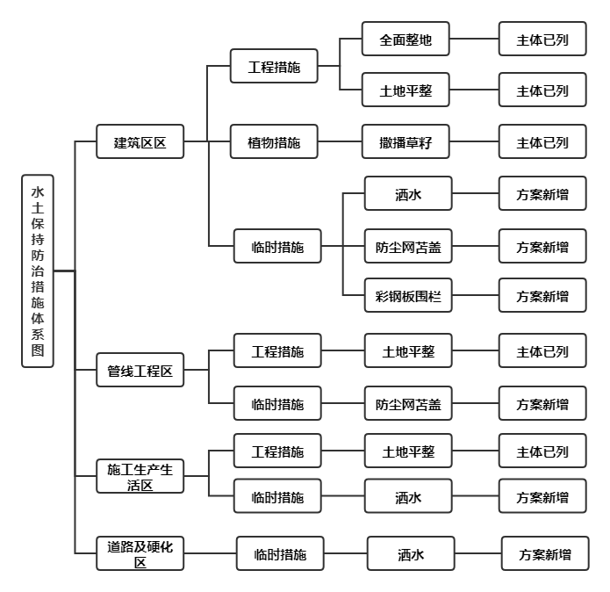

图5.2-1水土保持措施体系框图

5.3 分区措施布设
1、设计原则
（1）工程措施设计原则
①坚持分区防治的原则，制定切实可行的防治体系，坚持工程措施和植物措施相结合，永久措施和临时措施相结合的治理原则。
②坚持因地制宜，因害设防的原则。按照主体工程施工工艺，并依据开发建设项目所产生的水土流失特点及危害，借鉴当地同类项目的治理经验，因地因地制宜，因害设防，采取合理的防治措施，防治工程建设产生的水土流失。
③坚持技术可行，经济合理的原则。根据工程施工布置、地形地貌、降水、施工等条件，选择确定合理可行的防治工程类型及布局；就地取材，降低工程造价。
④坚持维护主体，注重水保的原则。对主体工程设计中具有水土保持功能的工程进行评价，满足水土保持要求的部分予以确认，不足部分做必要的补充。
⑤水土保持工程设计坚持“预防为主、先拦后弃”的原则，防患于未然。
（2）植物措施设计原则
根据项目区建设的具体要求，项目区植物措施的布局原则应在服从主体工程顺利建设、安全运行、保持水土、改善环境的基础上，力求全面规划、因地制宜、因害设防、突出重点，确定合理的植物措施布局形式，综合布置植物措施。
（3）临时措施设计原则
①防治措施要有针对性，临时措施应根据防护项目区的水土流失类型、地形地貌等提出具有针对性的临时防治措施。坚持经济合理，立竿见影的原则，选择快速有效的临时防护措施。
②实施方便，经济合理，在能达到同样防护效果的前提下，选择取材方便、实施布设简单，技术成熟且经济投资合理的防治措施。
③与周边环境相协调
水土流失防治措施应与周边环境相协调，措施的实施不能破坏周边的景观环境和生态。
2、植物措施可行性分析
植物措施立地条件是气候、地形、土壤和植被等环境因子组成的综合体，通过现场调查，项目建设区地貌单元为冲洪积平原区，地势变化较小，地形平坦开阔，地形略有起伏。气候类型属于典型温带大陆性气候，夏热冬寒、降水不均、蒸发强烈、空气干燥、温差大、干热风多等。项目区植被类型为荒漠植被，植被比较稀疏、矮小，植被覆盖度在10%左右。
项目区占地类型均为商业用地，拟建项目厂址原植被生长较差，腐殖质层较薄，因此在本项目建设完成后建设单位对区域内空地采取绿化，项目区除绿化空地外其余被建构筑物及硬化占压，因此本项目可绿化面积为除建构筑物及硬化外周边空地面积0.17hm²。

表5.3-1项目区立地条件及可绿化面积分析
防治分区 |  | 立地条件 | 扰动面积（hm²） | 可绿化面积（hm²） | 备注
冲洪积平原区 | 建筑物区 | 属于温带大陆性气候，降水稀少、土壤为棕漠土，几乎不含腐殖质。 | 0.25 | 0.17 | 考虑到各种条件以及植被成活率，采取绿化措施均可被绿化
 | *管线工程区 |  | 0.02 | - | 重复占地
 | 进站道路区 |  | 0.20 | -
 | *施工生产生活区 |  | 0.02 | - | 重复占地
合计 |  |  | 0.45 | 0.17

5.3.1 建筑物区
1、工程措施
①土地平整：根据主体资料，该区域施工后需对建筑物区进行土地平整措施，提高土层抗风蚀能力，具有一定的水土保持效果，土地平整措施共计0.08hm²。
①全面整地：项目区在撒播草籽前，对该区域采取全面整地措施，全面整地面积0.17hm²。该措施能够改变下垫面条件，增加地表抗风蚀能力，有效减少水土流失的产生。
2、植物措施
①撒播草籽：主体工程对站区北侧，办公楼后侧空地实施撒播草籽绿化改善项目区环境，绿化面积约0.17hm²，采用人工灌溉。
3、临时措施
①防尘网苫盖
根据查阅的主体资料，建设期间，基础开挖土方临时堆置在建构筑物旁的空地上，为防止堆置期间产生水土流失，主体施工过程中对临时堆土采取防尘网苫盖，需防尘网400m²。
②洒水降尘
对主体在工程建设过程中在有风天气和干燥天气采取防尘洒水措施，抑制扬尘，以防止地表扰动产生的水土流失。采用8m³洒水车洒水，洒水面积0.25hm²，洒水135天，整个建设期共计洒水量约为800m³。
③彩钢板围挡
根据查阅的主体资料，主体在施工前为限制扰动边界，对项目区四周布设彩钢板围栏，彩钢板长度约260m。

5.3.2 管线工程区（重复占地）
1、工程措施
①土地平整：根据主体资料，该区域施工后需对管线工程区进行土地平整措施，提高土层抗风蚀能力，土地平整措施共计0.02hm²。
3、临时措施
①防尘网苫盖
根据查阅的主体资料，建设期间，基础开挖土方临时堆置在建构筑物旁的空地上，为防止堆置期间产生水土流失，主体施工过程中对临时堆土采取防尘网苫盖，需防尘网100m²。

5.3.3 道路及硬化区
根据主体资料，该区域施工结束后对施工迹地进行地面硬化及土地平整措施，但该措施为主体工程施工工序此次不纳入方案措施，方案新增对施工过程中产生的扬尘采取洒水措施。
1、临时措施
①洒水降尘
根据查阅的主体资料，主体在有风天气和干燥天气采取防尘洒水措施，抑制扬尘，以防止地表扰动产生的水土流失。采用8m³洒水车洒水，洒水面积1970m²，洒水90天，整个建设期共计洒水量为500m³。

5.3.4 施工生产生活区（重复占地）
1、工程措施
①土地平整：根据主体资料，该区域施工后需对施工生产生活区进行土地平整，提高土层抗风蚀能力，土地平整措施共计0.02hm²。
2、临时措施
①洒水
对主体在工程建设过程中在有风天气和干燥天气采取防尘洒水措施，抑制扬尘，以防止地表扰动产生的水土流失。采用8m³洒水车洒水，洒水面积150m²，洒水30天，整个建设期共计洒水量约为100m³。

5.3.5 工程量汇总
本项目水土保持措施工程量汇总见表5.4-1。

表5.4-1各防治区水土保持措施工程量汇总表
防治分区 | 措施类型 | 名称 | 单位 | 数量 | 备注
建筑物区 | 工程措施 | 土地平整 | hm² | 0.08 | 主体已列
 |  | 全面整地 | hm² | 0.17 | 主体已列
 | 植物措施 | 撒播草籽 | hm² | 0.17 | 主体已列
 | 临时措施 | 防尘网苫盖 | m² | 400 | 方案新增
 |  | 洒水 | m³ | 800 | 方案新增
 |  | 彩钢板围挡 | m | 260 | 方案新增
管线工程区 | 工程措施 | 土地平整 | hm² | 0.02 | 主体已列
 | 临时措施 | 防尘网苫盖 | m² | 100 | 方案新增
道路及硬化区 | 临时措施 | 洒水 | m³ | 500 | 主体新增
施工生产生活区 | 工程措施 | 土地平整 | hm² | 0.02 | 主体已列
 | 临时措施 | 洒水 | m³ | 100 | 主体新增

5.3.6 后续运行期间措施及管理要求
根据项目实际情况及设计水平年确定，本方案各措施不包括后续运行期间措施，因此仅提出相关定性要求，要求如下：
1）后续运行期间，建设单位需对车辆碾压区域采取洒水降尘，并在无降雨期间保证每天至少一次洒水，并对临时堆土区临时堆置原料有序堆放，堆置在彩钢板围栏区域，细颗粒原料严禁露天裸露堆置。同时在生产期间需保证各区域平整，无堆土。砂石料等原料运输期间做好苫盖等工作，严禁路途中沿途撒漏，对周边造成影响。
2）对项目绿化区域植被做好后续养护管理工作，及时浇水补植。
3）购买砂砾石等原材料时，需确定供货单位的合法性，严禁私自开挖取料，在违法料场购买原料。

5.4 施工要求

5.4.1 施工方法
（1）工程措施
①土地平整：采用机械施工和人工施工相结合的方法，机械以74kw推土机为主，人工则配合机械进行零星场地或边角地区的平整。
（2）植物措施
撒播草籽：严格按杂物清运、土地平整、浇水、坪床、施入底肥、机械撒播、镇压覆盖、浇水、清理现场等施工工序进行施工。
（3）临时措施
①洒水：为减少项目区内施工场地扬尘、在工程施工过程中，对道路及硬化区进行临时洒水防护措施，采用8万m³洒水车洒水。水源利用主体水源。
②防尘网苫盖：临时堆放的细颗粒砂料，为了避免裸露，采用防尘网苫盖进行防护。人工将1.5×4.0米的防尘网边缘用18号细铁丝缝合连接在一起，然后运输到施工现场。将缝合好的防护网进行摊铺苫盖，之后用马蹄钉固定，马蹄钉按50～60cm的间距固定。马蹄钉采用14号钢筋制作，总长60cm。防尘网拆除时，先用钢钎将马蹄钉拆除，分片折网，叠好后回收待用。

5.4.2 施工进度
水土保持工程要求与主体工程同时设计、同时施工、同时验收。为达到防治水土流失的目的，应把握好施工工序和时机。实施过程中可结合主体工程及其施工特点和本地区的气候特点，利用主体工程的施工条件布设水土保持措施，合理使用资金、劳力、材料和机械设备，保证水土保持工程的施工进度和工程质量。
（1）施工进度安排原则
1）根据水土保持与主体工程同步实施的原则，参照工程施工进度，各项水土保持措施的实施进度与相应的工程进度衔接，同时保证重点，又点面结合。
2）在生态效益优先的基础上，考虑经济效益。年度投资平衡和工程量平衡综合考虑，合理安排各项水土保持措施的实施进度。
3）合理安排水土保持工程实施进度，力争主体工程完成后完成所有水土保持措施。
（2）水土保持工程实施进度
按照主体工程施工组织设计建设工期，以水土保持分区布设措施，施工季节、施工顺序，分期实施，合理安排。主体工程于2021年8月开工建设，于2021年9月建设完成，总工期11个月。本项目水土保持工程于2021年8月开始实施，与主体工程同时完工。
本项目水土保持措施施工进度表，见表5.5-1。

表5.5-1水土保持措施实施进度表
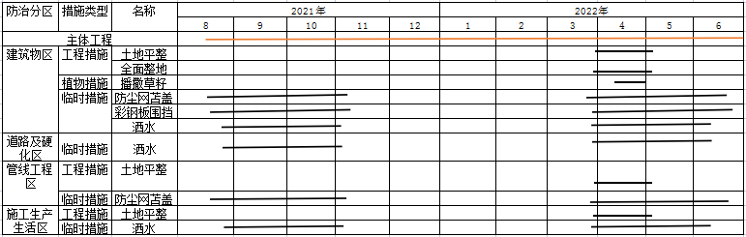
注：主体工程“ ”； 水土保持措施“ ”

6 水土保持监测
根据《新疆维吾尔自治区实施<中华人民共和国水土保持法>办法》（2013年7月31日修订，2013年10月1日实施）第二十四条规定，依法应当编制水土保持方案报告书的生产建设项目，生产建设单位应当自行或者委托具备相应水土保持监测技术能力机构进行监测。本项目为占地面积不满五万平方米且挖、填土石方总量不满五万立方米，应编制水土保持方案报告表，不在规定的应当进行水土保持监测的生产建设项目范围内。因此，本项目水土保持监测工作由建设单位自行安排，不作具体设计要求。

7 水土保持投资概算及效益分析

7.1 投资概算

7.1.1 编制原则及依据

7.1.1.1 编制原则
- 本方案水土保持投资概算的编制依据、编制定额、价格水平年与基础单价、主要工程单价中的相关费率等与主体工程相一致；主体工程中没有明确规定的，采用水利部《开发建设项目水土保持工程投资概(估)算编制规定》(水总[2003]67号)及相关行业、地方标准和当地现行价。水土保持投资费用构成按《开发建设项目水土保持工程概(估)算编制规定》执行。
- 水土保持投资概算总表按工程措施、植物措施、临时工程和独立费用、预备费等5部分计列。分部工程概算表按照防治分区计列上述各项投资。
- 水土保持工程总投资由工程措施投资、植物措施投资、临时措施投资、独立费用及基本预备费五部分组成。
（4）考虑到本项目已开工建设，投资概算价格中主体已列措施均利用主体单价计算，因此主体已实施措施价格水平年同主体一致。水土保持投资概算价格水平年为2021年第二季度。

7.1.1.2 编制依据
- 《开发建设项目水土保持工程投资概(估)算编制规定》、《开发建设项目水土保持工程概算定额》、《开发建设项目水土保持工程施工机械台时费定额》(水利部水总〔2003〕67号)；
- 《水土保持工程概(估)算费编制规定及定额》(水利部[2003]67号)；
- 《关于公布取消和停止征收100项行政事业性收费项目的通知》(财政部、国家发展改革委，财综[2008]78号)；
- 《关于印发《水土保持补偿费征收使用管理办法》的通知》，财政部国家发展改革委水利部中国人民银行，财综[2014]8号；
- 《关于水土保持补偿费收费标准(试行)的通知》，国家发展改革委财政部水利部，发改价格[2014]886号；主体工程涉及的新疆物价局、财政厅、水利厅颁发的各省(区)“水土保持设施补尝费收取与管理办法”的有关文件；
- 《新疆维吾尔自治区水土保持设施补偿费、水土流失防治费收缴使用管理暂行规定》新政发(2000)45号；
- 新建造[2011]3号文《关于调整自治区建设工程税金和税率的通知》；
- 《新疆维吾尔自治区水土保持补偿费征收使用管理办法》(新财非税[2015]10号)；
- 《关于印发水利工程营业税改增值税计价依据调整办法的通知》(水利部办公厅，办水总[2016]132号，2016年7月5日)；
- 《建设工程监理与相关服务收费管理规定》（国家发改委670号文）；
- 财政部税务总局关于调整增值税税率的通知（财税〔2018〕32号）；
- 水利部办公厅关于调整水利工程计价依据增值税计算标准的通知（办财务函[2019]448号）；
- 新疆维吾尔自治区住房和城乡建设厅关于实施《建筑业增值税新税率调整建设工程计价依据的通知》（新建标〔2018〕6号）
- 《水利工程计价依据增值税计算标准的通知》办财务函[2019]448号；
- 主体工程设计资料；

7.1.2 编制说明与概算成果

7.1.2.1 编制说明
（1）基础单价
1）人工单价
本水保工程的单价采取主体工程中的单价，不足的部分采取水利部水总[2003]67号文颁发的《开发建设项目水土保持工程概（估）算编制规定》。本工程采用的人工预算单价、主要工程单价、取费费率与主体工程一致，不足部分参考相关规定。本工程参考主体工程人工单价，为11.76元/h。
2）主要材料价格
根据本工程地理位置及施工组织设计确定主要材料：防尘网从策勒县购买，汽车运到工地，本工程不计运输保险费，采购及保管费按1~2.3%计取。
3）水、电价格
施工用电参考主体工程单价：平均电价0.52元/kW.h。
施工用水参考主体工程单价：水价为1.50元/m³。
4）施工机械台时费
主要施工机械台时费与主体工程保持一致，不足部分按照《施工机械台时费定额》编制。
（2）工程单价
工程单价采用主体工程单价，不足部分采用《水土保持工程概算定额》编制。单价中费率采用主体工程的费率，主体工程概算中未明确的采用《开发建设项目水土保持工程概（估）算编制规定》。
（3）费率标准
工程措施单价根据《水土保持工程概（估）算编制规定》规定，由直接工程费（包括直接费、其他直接费、现场经费）、间接费、企业利润、税金和扩大系数构成。
措施费率表，见表7.1-1。

表7.1-1措施费率汇总表
序号 | 工程类别 | 计算基础 | 土石方工程 | 植物措施 | 其他工程
一 | 其他直接费 | 直接费 | 0.5% | 0.5% | -
二 | 现场经费 | 直接费 | 3% | 4.0% | 5%
三 | 间接费 | 直接工程费 | 3.3% | 3.3% | 4.4%
四 | 企业利润 | 直工程接费+间接费 | 7% | 5% | 7%
五 | 税金 | 直接费工程费+间接费+企业利润 | 9% | 9% | 9%
六 | 扩大 |  | 10% | 10% | 10%
（4）临时工程
临时防护设施按设计工程量计算投资，其他临时工程投资按前两部分建安工作量之和的2％计算。
（5）独立费用
独立费用包括建设管理费、水土保持工程监理费、科研勘测设计费、水土保持监测费、水土保持设施验收报告编制费。独立费用计算，详见表7.1-2。

表7.1-2独立费用计算表
项目名称 |  | 编制依据 | 计算公式
独立费用 | 建设管理费 | 《开发建设项目水土保持工程概（估）算编制规定》67号文水利部。此项费用与主体工程合并使用 | 新增措施投资×2.0%
 | 水土保持监理费 | 国家发展与改革委员会办公厅、建设部办公厅《关于印发修订建设监理与咨询服务费收费标准的工作方案的通知》（发改办价格[2007]670号） | 结合水土保持监理费取费依据及项目建设实际情况确定
 | 水土保持方案编制费 | 根据建设部[2002]10号文，为方案编制费+勘测设计费 | 勘测设计费不计列，方案编制费根据实际合同额确定
 | 水土保持监测费 | 水土保持监测费：包括监测人员费、土建设施费、消耗性材料费和监测设备折旧费这四部分费用，其中监测人员费按监测单位制定收费计取。 | 根据相关文件确定，报告表对水土保持监测不做要求。
 | 水土保持验收费 | / | 根据项目建设实际情况确定
（6）基本预备费
本项目基本预备费按工程措施、植物措施、施工临时工程、独立费用之和6％计算。
（7）水土保持补偿费
根据《新疆维吾尔自治区水土保持设施补偿费、水土流失防治费收缴使用管理暂行规定》新政发(2000)45号和《新疆维吾尔自治区水土保持补偿费征收使用管理办法》新财非税〔2015〕10号，本工程按每平方米按1.0元计取，本项目占地面积共计4479m²，应缴纳水土保持补偿费0.4479万元。

7.1.2.2 概算成果
本项目水土保持总投资为13.81万元，主体已列水土保持总投资为0.04万元，新增水土保持总投资为8.26万元。水土保持总投资中工程措施投资0.02万元，植物措施投资0.01万元，临时措施投资8.26万元，独立费用5.07万元，基本预备费0.80万元，水土保持补偿费0.45万元。

表7.1-3水土保持投资概算总表
序号 | 工程或费用名称 | 建安工程费 | 林草工程费 |  | 独立费用 | 主体已列投资 | 水保方案新增投资 | 总投资（万元）
 |  |  | 栽植费 | 林草及种子费
第一部分 工程措施 |  | 0.02 |  |  |  | 0.022 | 0 | 0.02
1 | 建筑物区 | 0.02 |  |  |  | 0.02 |  | 0.02
2 | 管线工程区 |  |  |  |  | 0.00 |  | 0.00
3 | 施工生产生活区 | 0.000 |  |  |  | 0.00 |  | 0.00
第二部分 植物措施 |  | 0.01 |  |  |  | 0.01 | 0 | 0.01
1 | 建筑物区 | 0.01 |  |  |  | 0.01 |  | 0.01
第三部分 临时措施 |  | 8.26 |  |  |  | 0 | 8.26 | 8.26
1 | 建筑物区 | 7.42 |  |  |  |  | 7.42 | 7.42
2 | 管线工程区 | 0.08 |  |  |  |  | 0.08 | 0.08
3 | 道路及硬化区 | 0.63 |  |  |  |  | 0.63 | 0.63
4 | 施工生产生活区 | 0.13 |  |  |  |  | 0.13 | 0.13
5 | 其它临时防护措施 | 0.001 |  |  |  |  | 0.00 | 0.00
一至三部分合计 |  | 8.30 |  |  | 0 | 0.04 | 8.26 | 8.30
第四部分 独立费用 |  |  |  |  | 5.07 |  |  | 5.07
1 | 建设管理费 |  |  |  | 0.17 |  |  | 0.17
2 | 工程建设监理费 |  |  |  | 1 |  |  | 1.00
3 | 科研勘测设计费 |  |  |  | 1.40 |  |  | 1.40
4 | 水土保持监测费 |  |  |  | 0 |  |  | 0.00
5 | 水土保持设施验收报告编制费 |  |  |  | 2.50 |  |  | 2.50
一至四部分合计 |  |  |  |  | 5.07 | 0.04 | 8.26 | 13.36
基本预备费6% |  |  |  |  | 0 |  |  | 0.80
水土保持补偿费 |  |  |  |  | 0.45 |  |  | 0.45
工程总投资 |  |  |  |  | 5.51 | 0.04 | 8.26 | 13.81

表7.1-4分部工程投资概算表
序号 | 项目 | 单位 | 数量 | 单价（元） | 方案新增 | 主体已有 | 合计（元） | 合计（万元）
第一部分 工程措施 |  |  |  |  | 0 | 217.68 | 217.68 | 0.02
（一） | 建筑物区 |  |  |  | 0 | 212 | 212 | 0.02
1 | 土地平整 | 1hm² | 0.08 | 137.04 | 0 | 11 | 11 | 0.00
1 | 全面整地 | 1hm² | 0.17 | 1183.76 | 0 | 201 | 201.24 | 0.02
（二） | 施工生产生活区 |  |  |  | 0 | 2.74 | 2.74 | 0.00
1 | 土地平整 | 1hm² | 0.02 | 137.04 | 0 | 2.74 | 2.74 | 0.00
（三） | 管线工程区 |  |  |  |  | 2.74 | 2.74 | 0.00
1 | 土地平整 | 1hm² | 0.02 | 137.04 | 0 | 2.74 | 2.74 | 0.00
第二部分 植物措施 |  |  |  |  | 0 | 139.93 | 139.93 | 0.01
（一） | 建筑物区 |  |  |  | 0 | 139.93 | 139.93 | 0.01
1 | 撒播草籽 | 1hm² | 0.17 | 823.10 | 0 | 139.93 | 139.93 | 0.01
第三部分 临时措施 |  |  |  |  | 82559.4 | 0 | 82559.43 | 8.26
（一） | 建筑物区 |  |  |  | 74230.6 | 0 | 13117.99 | 1.31
1 | 防尘网苫盖 | 100㎡ | 4.00 | 758.41 | 3033.6 | 0 | 3033.64 | 0.30
2 | 洒水 | 100m³ | 8.00 | 1260.54 | 10084.4 | 0 | 10084.35 | 1.01
3 | 彩钢板围挡 | 100㎡ | 6.50 | 9401.94 | 61112.6 | 0
（二） | 管线工程区 |  |  |  | 758.4 | 0 | 758.41 | 0.08
1 | 防尘网苫盖 | 100㎡ | 1 | 758.41 | 758.4 | 0 | 758.41 | 0.08
（三） | 道路及硬化区 |  |  |  | 6302.7 | 0 | 6302.72 | 0.63
1 | 洒水 | 100m³ | 5 | 1260.544293 | 6302.7 | 0 | 6302.72 | 0.63
（四） | 施工生产生活区 |  |  |  | 1260.5 | 0 | 1260.54 | 0.13
1 | 洒水 | 100m³ | 1 | 1260.544293 | 1260.5 | 0 | 1260.54 | 0.13
(七) | 其它临时防护措施 | % | 2 | 357.61 | 7.2 | 0 | 7.15 | 0.001
合计 |  |  |  |  | 82559.4 | 357.612 | 82924.19 | 8.29

表7.1-5独立费用计算表
项目名称 |  | 计算公式 | 金额（万元）
独立费用 | 建设管理费 | （方案新增措施）*2% | 0.17
 | 工程建设监理费 | 按实际工作量计列 | 1.00
 | 科研勘测设计费 | 按合同额计取 | 1.40
 | 水土保持监测费 | 按实际工作量计列 | 0.00
 |  | 监测设施费 | 0.00
 |  | 监测设备折旧费 | 0.00
 |  | 监测消耗性材料费 | 0.00
 |  | 监测费小计 | 0.00
 | 水土保持设施验收报告编制费 | 按实际工作量计 | 2.50
合计：5.07万元

表7.1-6主要材料价格汇总表
序号 | 名称及规格 | 单位 | 预算价格 | 原价 | 价格（元）
 |  |  |  |  | 运杂费 | 到工地价格 | 采购及保管费
1 | 水 | m³ | 1.5 | 与主体保持一致
2 | 电 | kw·h | 0.52
3 | 柴油 | t | 6760
4 | 汽油 | t | 7040
5 | 芨芨草草籽 | kg | 10.12 | 10 | 0.01 | 10.01 | 0.11
6 | 防尘网 | m² | 3.19 | 3.12 | 0.002 | 3.12 | 0.07
7 | 彩钢板 | m² | 51.19 | 50 | 0.04 | 50.04 | 1.15

表7.1-7水土保持补偿费计算表
序号 | 工程或费用名称 | 单位 | 数量 | 单价（元/m²） | 合价（万元） | 备注
1 | 征占地面积 | m² | 4479 | 1 | 0.4479 | 和田地区策勒县
合计 |  |  | 4479 | - | 0.4479 | -

7.2 效益分析
水土保持是一项社会公益事业，其效益分析必须在国家生态建设规划的指导下，本着可持续发展的原则，着重分析工程建设过程中通过落实各项水土保持措施后，在控制人为水土流失方面所产生的保水、保土、改善生态环境的作用和效益。效益分析按《生产建设项目水土保持技术标准》(GB50433-2018)进行。

7.2.1 效益分析原则
（1）首先考虑水土保持措施的基础效益、生态效益和社会效益，在此基础上考虑经济效益。
（2）水土保持的效益既是多方面的，也是有限度的，要实事求是、客观地进行水土保持效益分析。
（3）基础效益采用定量和定性相结合分析，生态效益、社会效益作定性描述分析。

7.2.2 分析计算方法
本方案对水土保持综合治理措施的计算与评价方法是：在实地调查的基础上采用中华人民共和国国家标准《生产建设项目水土保持技术标准》（GB 50433-2018）进行分析计算。

7.2.3 防治效果预测
水土流失的防治效果预测，主要是指对照方案采取的水土流失防治措施，预测可能达到的防治效果。具体的量化指标为水土流失治理度、土壤流失控制比、渣土防护率、表土保护率、林草植被恢复率和林草覆盖率等六大指标。
水土流失的防治效果预测，主要是指对照方案采取的水土流失防治措施，预测可能达到的防治效果。具体的量化指标为水土流失治理度、土壤流失控制比、渣土防护率、表土保护率、林草植被恢复率和林草覆盖率等六大指标。
1）水土流失治理度：水土保持措施面积与项目永久建筑物及硬化面积的和占项目建设区总面积的比例。本工程水保措施防治面积0.17hm²，永久建筑物及硬化面积为0.28m²，水土流失面积为0.45hm²，水土流失治理度达到99.99%。
2）土壤流失控制比：本工程容许土壤流失量为1000t/（km²·a），通过实施主体设计和本方案所提出的各项水土保持措施后，项目区经长达5年时间的自然恢复，土壤侵蚀模数可降低到1000t/（km²·a），土壤流失控制比控制为1.0。
3）渣土防护率：工程建设产生的永久弃渣及临时堆土总量为0.10万m³，通过主体设计及实施的各项临时防护措施，可以基本控制临时堆土场水土流失，其渣土防护率可以达到90.1%。
4）表土保护率：本项目表土保护率不做具体要求。
5）林草植被恢复率和林草覆盖率：经第五章分析确定，本项目可绿化面积为0.17hm²，本项目林草措施面积为0.17hm²，其林草植被恢复率达到98.3%；项目区经过5年的自然恢复期后，在自然环境、降水、气候、土壤等因素的制约下，项目区内林草覆盖率为37%。

表7.2-1效益分析计算表
项目分区 | 项目建设面积区(hm²) | 扰动地表面积(hm²) | 扰动土地治理面积(hm²) |  |  |  | 可恢复林草植被面积(hm²)
 |  |  | 永久建筑及硬化面积 | 水土保持措施面积
 |  |  |  | 工程措施 | 植物措施 | 小计
建筑物区 | 0.25 | 0.25 | 0.08 | / | 0.17 | 0.17 | 0.17
道路及硬化区 | 0.20 | 0.20 | 0.20 | / | / | / | /
合计 | 0.45 | 0.45 | 0.28 | / | 0.17 | 0.17 | 0.17
备注：植物措施与工程措施占地重复的只计列植物措施面积，工程措施与硬化面积重复的只计列硬化面积
计算公式 |  |  |  |  | 目标值 | 计算值 | 结果
水土流失总治理度(%)：(水土保持措施面积+硬化面积+建筑物占地面积)/(永久占地+临时占地)×100% |  |  | (0.17+0.28)/0.45×100% |  | 85 | 99.99% | 达标
土壤流失控制比：项目区容许土壤流失量/方案实施后土壤侵蚀强度 |  |  | 1000/1000 |  | 1 | 1 | 达标
渣土防护率：采取措施实际挡护的永久弃渣、临时堆土数量/永久弃渣、临时堆土总量 |  |  | 0.09/0.10×100% |  | 89 | 90.1% | 达标
表土保护率：保护的表土数量/可剥离表土总量×100％ |  |  | / |  | * | * | 不做  要求
林草植被恢复率：(植物措施面积/可绿化面积)×100% |  |  | 0.17/0.17 |  | 93 | 98.3% | 达标
林草覆盖率：(林草总面积/项目建设区总面积)×100% |  |  | 0.17/0.45 |  | 20 | 37% | 达标

7.2.4 综合效益分析
本水土保持方案对水土保持综合治理措施的计算与评价的方法是：在实地调查的基础上采用中华人民共和国国家标准《生产建设项目水土保持技术标准》(GB 50433-2018)进行分析计算。
（1）水土保持效益
通过主体设计的水土保持措施及方案新增水土保持措得到落实后，工程建设区内水土流失可以得到基本治理，其中水土流失治理度达到99.99%，土壤流失控制比达到1.0，渣土防护率达到90.1%，林草植被恢复率达到98.3%，林草覆盖率达到37%。除表土保护率不做要求外，其余各项指标均达到目标值。项目建设造成的新增水土流失得到有效控制，水土流失得到治理。
（2）生态效益
经预测分析表明，水土保持措施实施后，防治责任范围内易发生水土流失的区域得到治理，原有水土流失程度得到有效控制，因工程建设而产生的弃渣也将得到有效防护，减轻了因工程建设等人为活动对自然环境的破坏。
（3）社会效益
随着本项目水土保持措施的全方位实施，不仅使项目区内的水土流失得到有效控制，项目区生态环境得到改善，而且提高了环境容量，促进实施区经济的可持续发展。

8 水土保持管理

8.1 组织管理
为确保本加油站水土保持工作的顺利实施，充分发挥其效益，建立和健全领导管理体系十分必要。因此，建设单位应组织有水土保持项目建设管理人员与机构，负责落实主体设计以及方案新增的水土保持措施的管理与维护工作。水土保持实施管理机构主要工作职责如下：
- 将本项目开工信息报备水行政主管部门备案。
- 在维护管理中，贯彻执行水土保持法律法规和有关标准；
- 建设项目运行期间，建设单位策勒县城东加油站项目应制定水土保持管理的规章制度，并监督执行情况；
- 必要时，还应对管理人员实施水土保持专业技术培训，提高人员素质和管理水平；
- 定期总结并向水行政主管部门汇报水土保持工程维护管理的工作情况。

8.2 后续设计
本项目主体计划于2021年8月开工建设，预计于2022年6月建设完成，主体设计考虑后期部分具有水土保持功能的措施，同时本方案针对其不足，补充新增部分措施。
水土保持方案经水行政主管部门批复后，建设单位应委托设计单位做好后续设计工作，在施工图设计中补充水土保持方案新增各项措施，对设计变更实施严格的管理审批制度，在制定本工程的施工技术要求和操作规范时，应有专门的水土保持内容。
水土保持方案经批准后，在项目建设过程中，若出现因主体工程施工布置、施工工艺以及施工占地面积等变化而导致水土保持措施数量、类型等发生较大变化的情况，建设单位需进行该项目水土保持设施变更报告书，并上报原水土保持方案审批机关进行审批。

8.3 水土保持监测
根据《新疆维吾尔自治区实施<中华人民共和国水土保持法>办法》（2013年7月31日修订，2013年10月1日实施）第二十四条规定，依法应当编制水土保持方案报告书的生产建设项目，生产建设单位应当自行或者委托具备相应水土保持监测技术能力机构进行监测。本项目为占地面积不满五万平方米且挖、填土石方总量不满五万立方米，应编制水土保持方案报告表，不在规定的应当进行水土保持监测的生产建设项目范围内。因此，本项目水土保持监测工作由建设单位自行安排，不作具体设计要求。

8.4 水土保持监理
建设单位在项目开工前应委托监理单位承担本项目的水土保持监理工作，形成以项目法人（业主）、承包商、监理工程师三方相互制约，以监理工程师为依托的合同管理模式，以期达到降低造价，保证进度，提高水土保持工程的施工质量。
监理单位在具体监理工作中，一要对水土保持工程建设的全过程实行投资控制、质量控制、进度控制；二要及时了解、掌握水土保持工程建设的各类信息，并对其进行管理；三要在工程实施过程中，对建设单位与施工单位发生的矛盾和纠纷组织协调。
监理人员在日常工作中应及时整理、归档有关的水土保持资料，定期向水土保持监理单位和建设单位报告现场水土保持工作情况，负责编写水土保持工程监理报告，监理报告应报送建设单位和当地水行政主管部门备案。

8.5 水土保持施工
（1）招标管理：水土保持方案在实施过程中应实行项目管理制、工程招投标制和工程监理制，以保证水土保持方案的顺利实施，并达到预期目标。
（2）工程开工建设时应向上级水行政主管部门备案，在招标文件中明确建设单位在施工招标条款中应对水土保持监理提出保护的要求，以保证防护效果。
（3）在主体工程施工中，中标的施工单位必须按照水土保持方案设计实施水土保持措施，以保证水土保持效益的充分发挥。施工单位在实施本方案时，如确需对设计内容进行变更，应会同设计单位按有关规定向本方案批复单位实施报批程序。

8.6 水土保持设施验收
根据《中华人民共和国水土保持法》、《水利部关于加强事中事后监管规范生产建设项目水土保持设施自主验收的通知》（水保[2017]365号）、《新疆维吾尔自治区水利厅关于加强事中事后监管规范生产建设项目水土保持设施自主验收实施意见的通知》（新水办水保[2017]121号）和水利部关于进一步深化“放管服”改革，全面加强水土保持监管的意见（水保〔2019〕160号）及新疆维吾尔自治区水利厅文件转发水利部关于进一步深化“放管服”改革，全面加强水土保持监管意见的通知（新水水保〔2019〕29号）的有关规定，本工程投产使用前，建设单位应当按照水土保持法律法规、标准规范、水土保持方案及审批决定、水土保持后续设计等，组织水土保持设施验收工作，形成水土保持设施验收鉴定书，明确水土保持设施验收合格的结论。建设单位应当在水土保持设施验收合格后，通过其官方网站或者其他便于公众熟知的方式向社会公开水土保持设施验收鉴定书。对于公众反映的主要问题和意见，建设单位应当及时给予处理或者回应。建设单位应在向社会公开水土保持设施验收材料后、项目投产使用前，向水土保持方案审批机关报备水土保持设施验收材料，报备材料包括水土保持设施验收鉴定书。

附表:1：单价分析表
单价表一
土地平整
定额编号 | 01147 |  | 定额单位 |  | 100m²
施工方法：推平
序号 | 项目名称 | 单位 | 数量 | 单价(元) | 合计(元)
一 | 直接工程费 |  |  |  | 92.53
(一) | 直接费 |  |  |  | 89.40
1 | 人工费 |  |  |  | 8.23
 | 人工 | 工时 | 0.7 | 11.76 | 8.23
2 | 材料费 |  |  |  | 12.99
 | 零星材料费 | % | 17 | 76.41 | 12.99
3 | 机械使用费 |  |  |  | 68.18
 | 推土机74KW | 台时 | 0.57 | 119.61 | 68.18
(二) | 其他直接费 | % | 0.5 | 89.40 | 0.45
(三) | 现场经费 | % | 3 | 89.40 | 2.68
二 | 间接费 | % | 3.3 | 92.53 | 3.05
三 | 企业利润 | % | 7 | 95.58 | 6.69
四 | 价差 | 元 | 0.57 | 21.09 | 12.02
五 | 税金 | % | 9 | 114.30 | 10.14
 | 小计 |  |  |  | 124.59
六 | 估算扩大 | % | 10 | 124.59 | 12.46
合计 |  |  |  |  | 137.04

单价表二
全面整地
定额编号 | 08046 |  | 定额单位 |  | 1hm²
施工方法：全面整地，耕深0.3m人工施肥，拖拉机牵引铧犁耕翻地
序号 | 项目名称 | 单位 | 数量 | 单价(元) | 合计(元)
一 | 直接工程费 |  |  |  | 803.20
(一) | 直接费 |  |  |  | 776.04
1 | 人工费 |  |  |  | 223.44
 | 人工 | 工时 | 19 | 11.76 | 223.44
2 | 材料费 |  |  |  | 88.73
 | 农家土杂肥 | m³ | 1 | 78.53 | 78.53
 | 其他材料费 | % | 13 | 78.53 | 10.21
3 | 机械使用费 |  |  |  | 463.87
 | 拖拉机37kw | 台时 | 10 | 46.39 | 463.87
(二) | 其他直接费 | % | 0.5 | 776.04 | 3.88
(三) | 现场经费 | % | 3 | 776.04 | 23.28
二 | 间接费 | % | 3.3 | 803.20 | 26.51
三 | 企业利润 | % | 7 | 829.71 | 58.08
四 | 价差 | 元 | 10 | 9.95 | 99.50
五 | 税金 | % | 9 | 987.29 | 88.86
 | 小计 |  |  |  | 1076.15
六 | 估算扩大 | % | 10 | 1076.15 | 107.61
合计 |  |  |  |  | 1183.76

单价表三
播撒草籽
定额编号 | 08057 |  | 定额单位： |  | 1hm²
施工方法：种子处理、人工播撒草籽、覆土
序号 | 项目名称 | 单位 | 数量 | 单价(元) | 合计(元)
一 | 直接工程费 |  |  |  | 632.91
(一) | 直接费 |  |  |  | 605.66
1 | 人工费 |  |  |  | 600.60
 | 人工 | 工时 | 60 | 10.01 | 600.60
2 | 材料费 |  |  |  | 5.06
 | 芨芨草草籽 | kg | 10 | 10.12
 | 其他材料费 | % | 5 | 101.20 | 5.06
(二) | 其他直接费 | % | 0.5 | 605.66 | 3.03
(三) | 现场经费 | % | 4 | 605.66 | 24.23
二 | 间接费 | % | 3.3 | 632.91 | 20.89
三 | 企业利润 | % | 5 | 653.80 | 32.69
四 | 税金 | % | 9 | 686.49 | 61.78
 | 小计 |  |  |  | 748.27
五 | 估算扩大 | % | 10 | 748.27 | 74.83
合计 |  |  |  |  | 823.10

单价表四
洒水
定额编号 |  |  | 定额单位： |  | 100m³
施工方法：洒水车拉水、洒水
序号 | 项目名称 | 单位 | 数量 | 单价(元) | 合计(元)
一 | 直接工程费 |  |  |  | 941.14
(一) | 直接费 |  |  |  | 892.08
1 | 人工费 |  |  |  | 35.28
 | 人工 | 工时 | 3 | 11.76 | 35.28
2 | 材料费 |  |  |  | 151.50
 | 水 | ㎡ | 100 | 1.50 | 150.00
 | 其他材料费 | % | 1 | 150.00 | 1.50
3 | 机械使用费 |  |  |  | 705.30
 | 洒水车（8m³） | 台时 | 7.56 | 93.29 | 705.30
(二) | 其他直接费 | % | 0.5 | 892.08 | 4.46
(三) | 现场经费 | % | 5 | 892.08 | 44.60
二 | 间接费 | % | 4.4 | 941.14 | 41.41
三 | 企业利润 | % | 7 | 982.55 | 68.78
四 | 税金 | % | 9 | 1051.33 | 94.62
 | 小计 |  |  |  | 1145.95
五 | 估算扩大 | % | 10 | 1145.95 | 114.59
合计 |  |  |  |  | 1260.54

单价表五
防尘网苫盖
定额编号 | 03003 |  | 定额单位： |  | 100m²
施工方法：场内运输、铺设、接缝（针缝）
序号 | 项目名称 | 单位 | 数量 | 单价(元) | 合计(元)
一 | 直接工程费 |  |  |  | 566.24
(一) | 直接费 |  |  |  | 536.72
1 | 人工费 |  |  |  | 188.16
 | 人工 | 工时 | 16 | 11.76 | 188.16
2 | 材料费 |  |  |  | 348.56
 | 防尘网 | ㎡ | 107 | 3.19 | 341.73
 | 其他材料费 | % | 2 | 341.73 | 6.83
(二) | 其他直接费 | % | 0.5 | 536.72 | 2.68
(三) | 现场经费 | % | 5 | 536.72 | 26.84
二 | 间接费 | % | 4.4 | 566.24 | 24.91
三 | 企业利润 | % | 7 | 591.15 | 41.38
四 | 税金 | % | 9 | 632.53 | 56.93
 | 小计 |  |  |  | 689.46
五 | 估算扩大 | % | 10 | 689.46 | 68.95
合计 |  |  |  |  | 758.41

单价表六
彩钢板拦挡
定额编号 | 03070 |  | 定额单位 |  | 100m²
工作内容：场内运输、铺设、搭接
编号 | 工程或费用名称 | 单位 | 数量 | 单价（元） | 合价（元）
一 | 直接工程费 |  |  |  | 7019.63
（一） | 直接费 |  |  |  | 6653.67
1 | 人工费 |  |  |  | 191.10
 | 人工 | 工时 | 16.25 | 11.76 | 191.10
2 | 材料费 |  |  |  | 6462.57
 | 彩钢板 | m² | 125.00 | 51.19 | 6398.59
 | 其他材料费 | % | 1 | 6398.59 | 63.99
（二） | 其它直接费 | % | 0.5 | 6653.67 | 33.27
（三） | 现场经费 | % | 5 | 6653.67 | 332.68
二 | 间接费 | % | 4.4 | 7019.63 | 308.86
三 | 企业利润 | % | 7 | 7328.49 | 512.99
四 | 税金 | % | 9 | 7841.48 | 705.73
 | 小计 |  |  |  | 8547.22
五 | 估算扩大 | % | 10 | 8547.22 | 854.72
合 计 |  |  |  |  | 9401.94

附件1：水土保持方案委托书

委托书
新疆万汇工程项目管理有限公司：
根据《中华人名共和国水土保持法》相关规定，策勒县城东加油站水土保持方案报告表编制工作，现特委托你公司开展此项目。
请你方根据《开发建设项目水土保持方案编制审批管理规定》、《开发建设项目水土保持方案技术规范》，按照水利部对建设项目水土保持相关工作要求，在接此委托书后开展工作，并在三日后来我单位签订相关合同。
特此委托。

中国石化销售股份有限公司新疆和田石油分公司
2021年7月

附件2：项目备案证
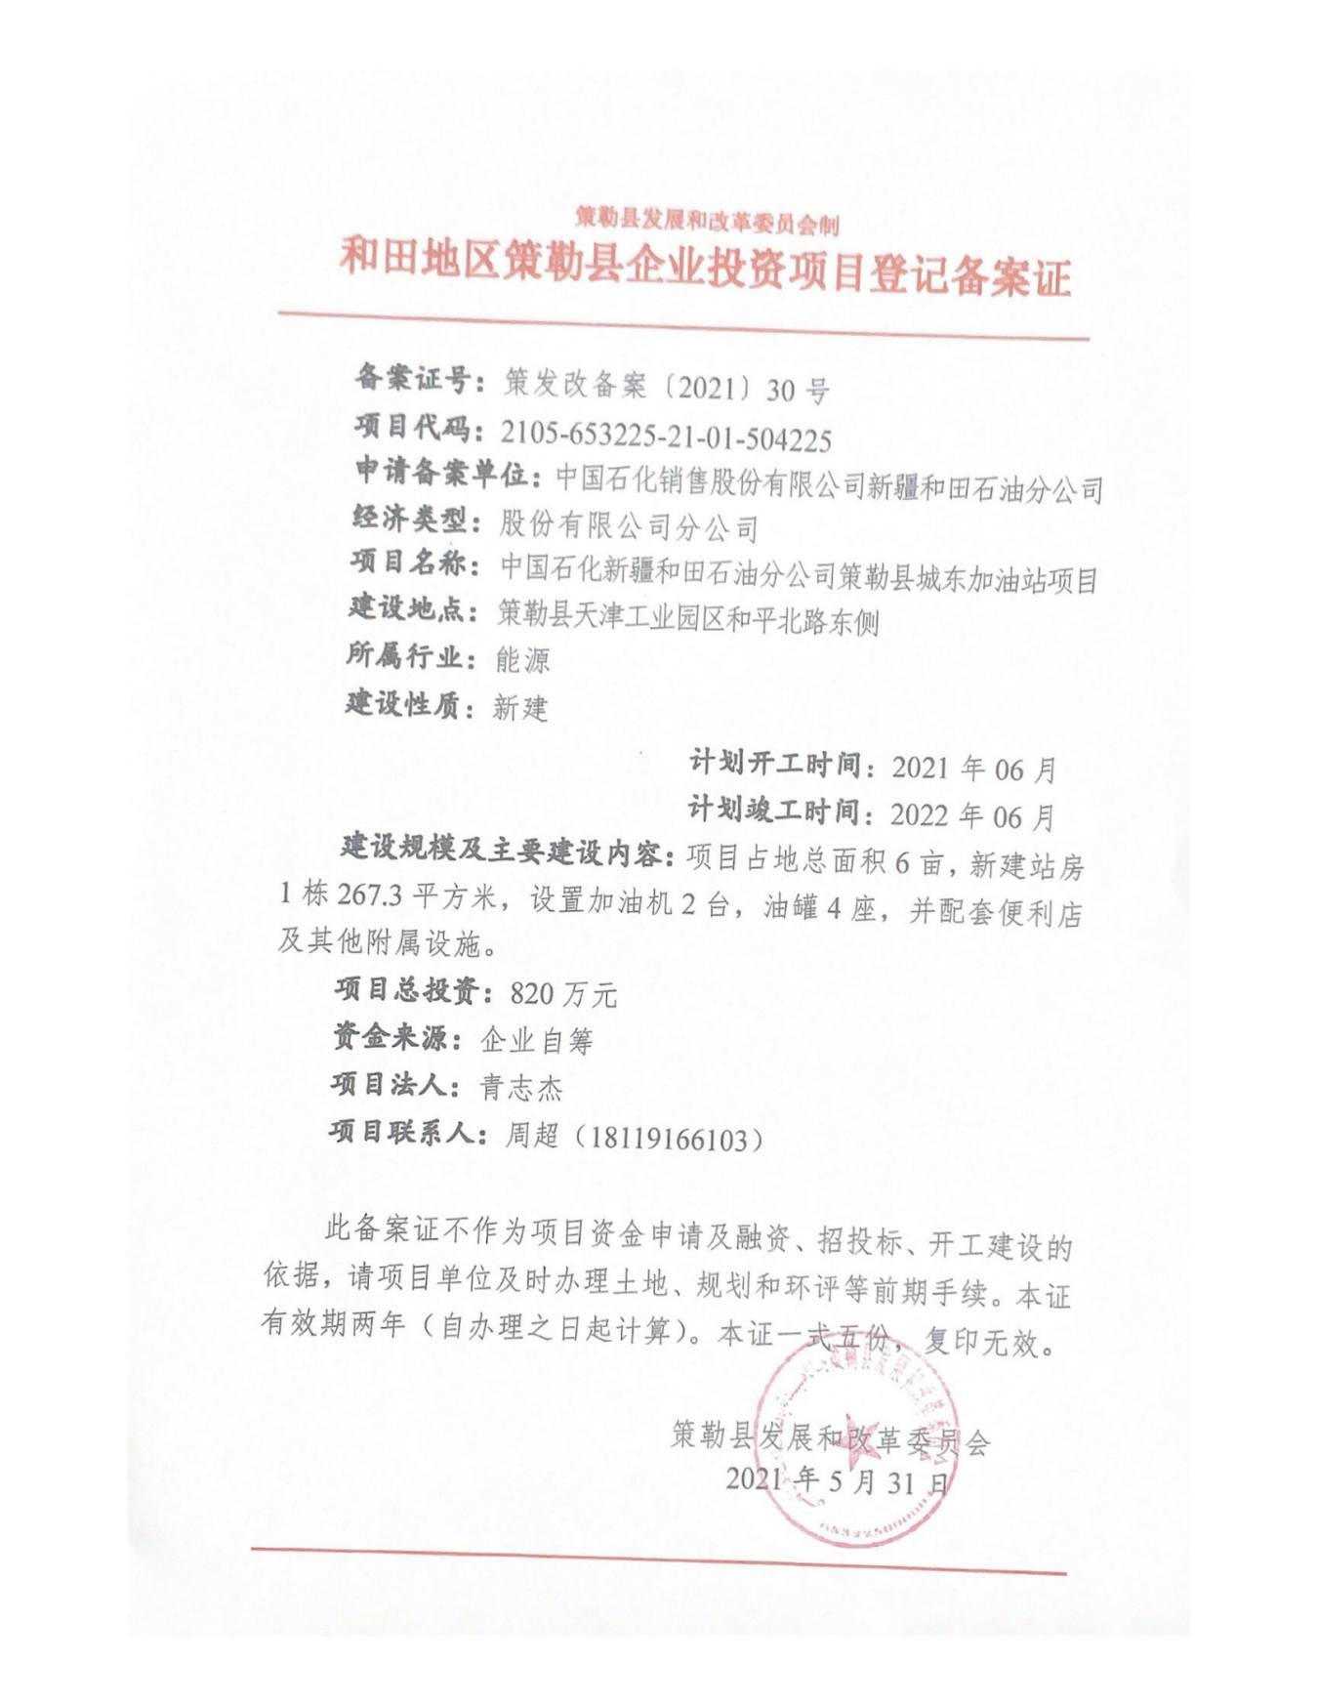

附件3：建设用地规划许可证
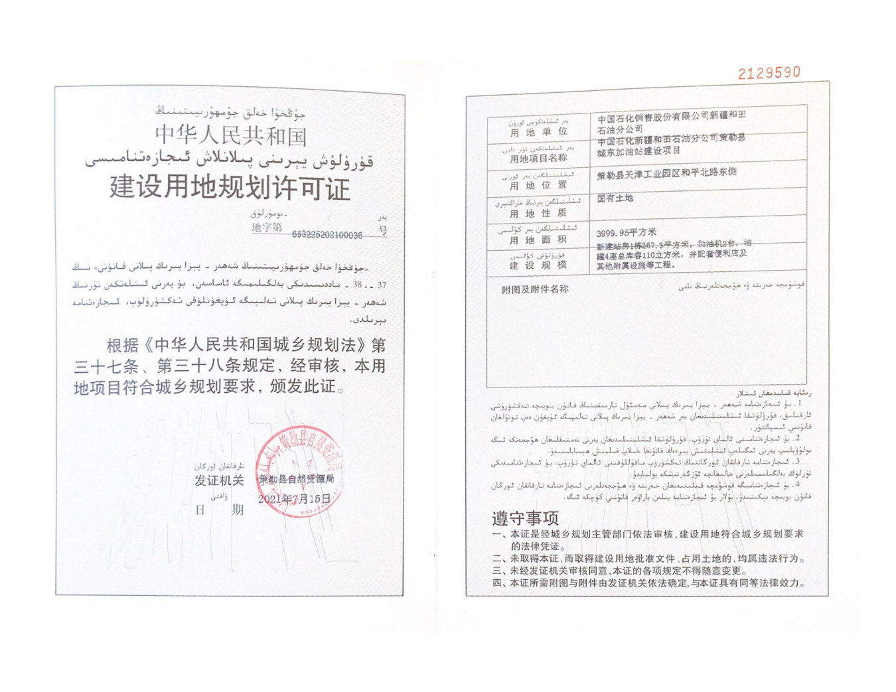

附件4：建设项目环境影响报告表批复
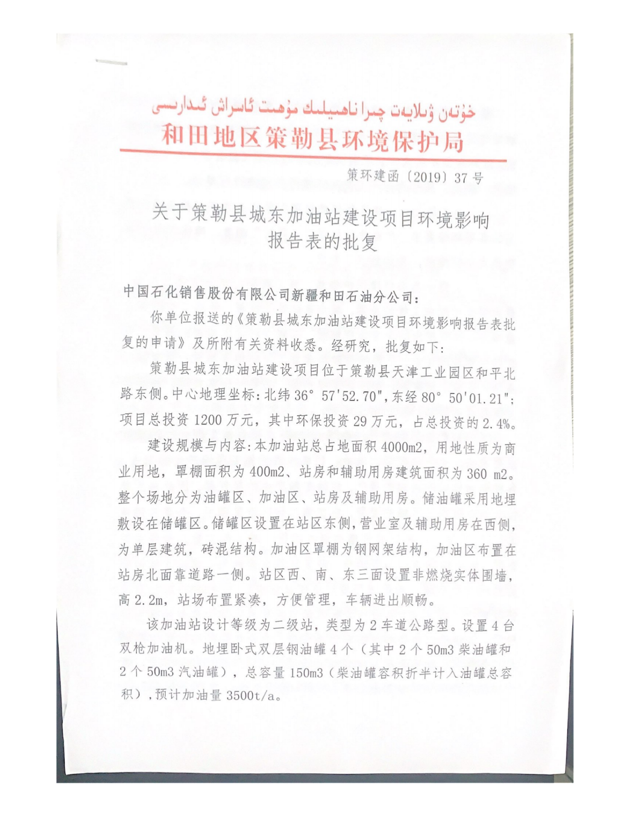

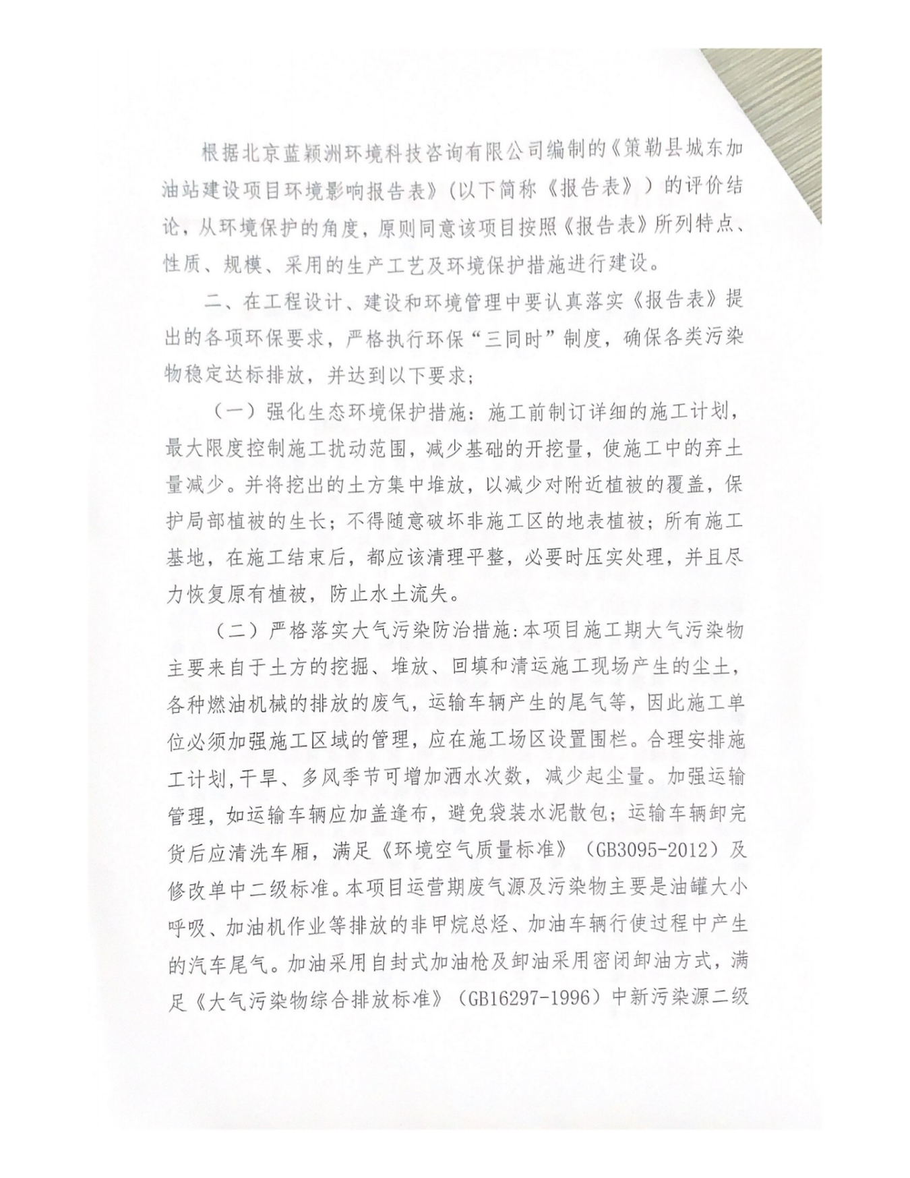
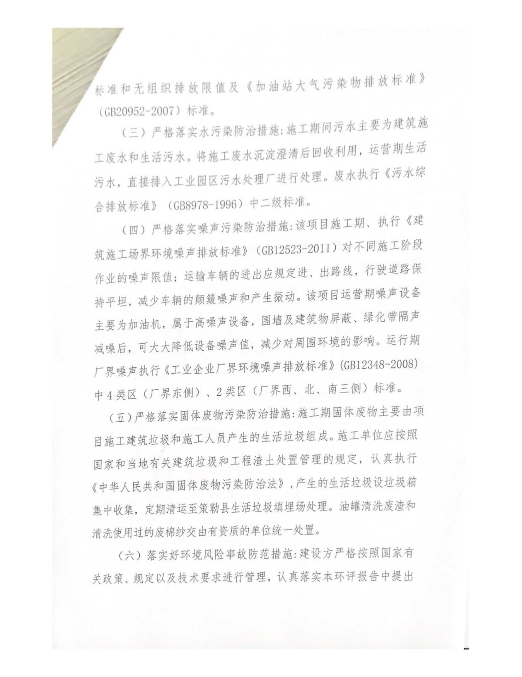
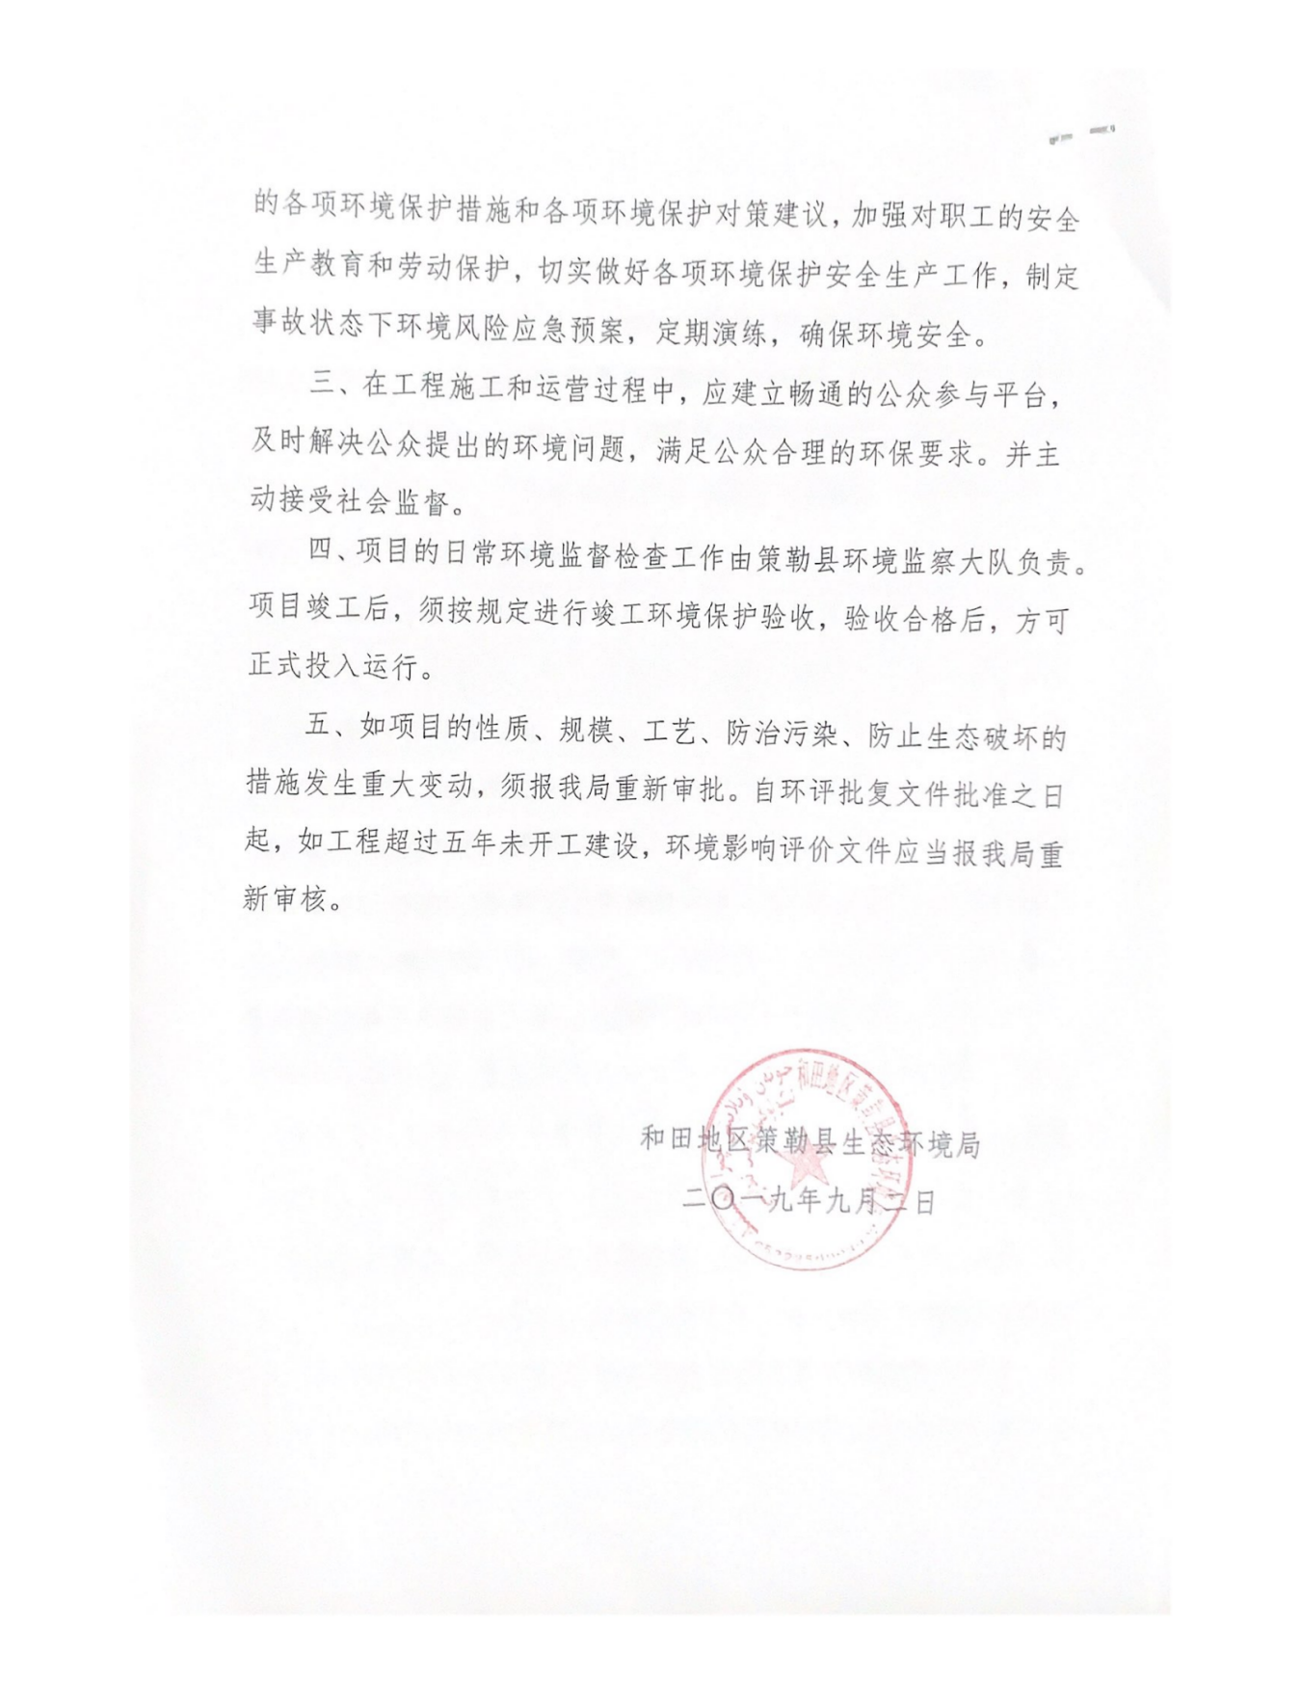

附件5：项目商务立项批复
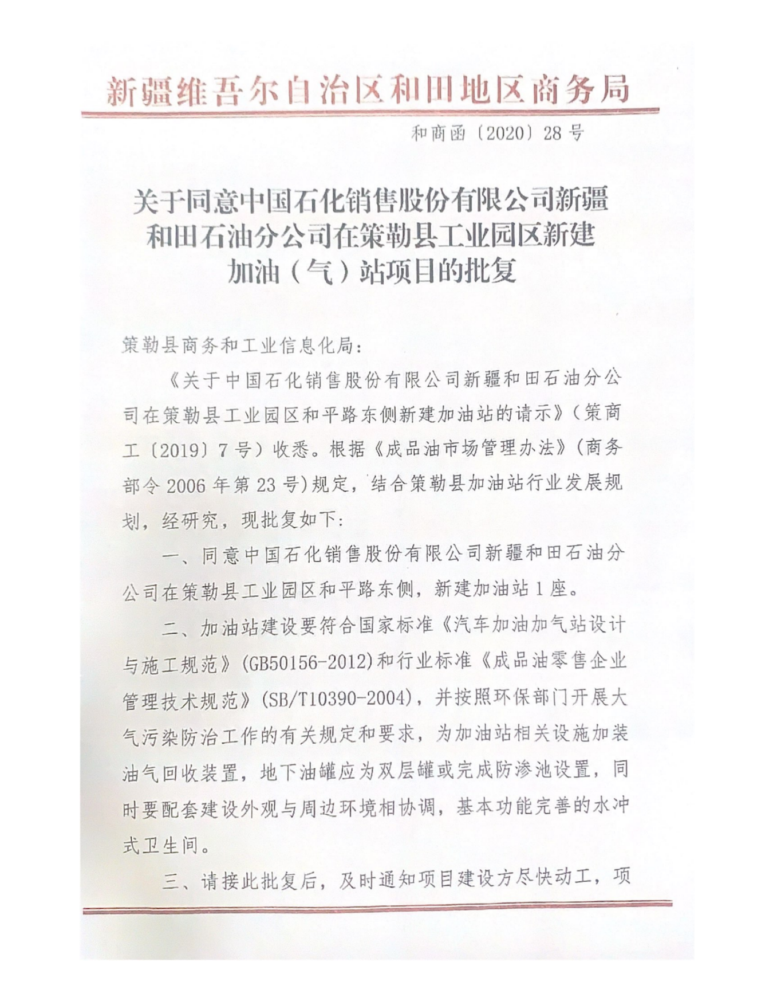
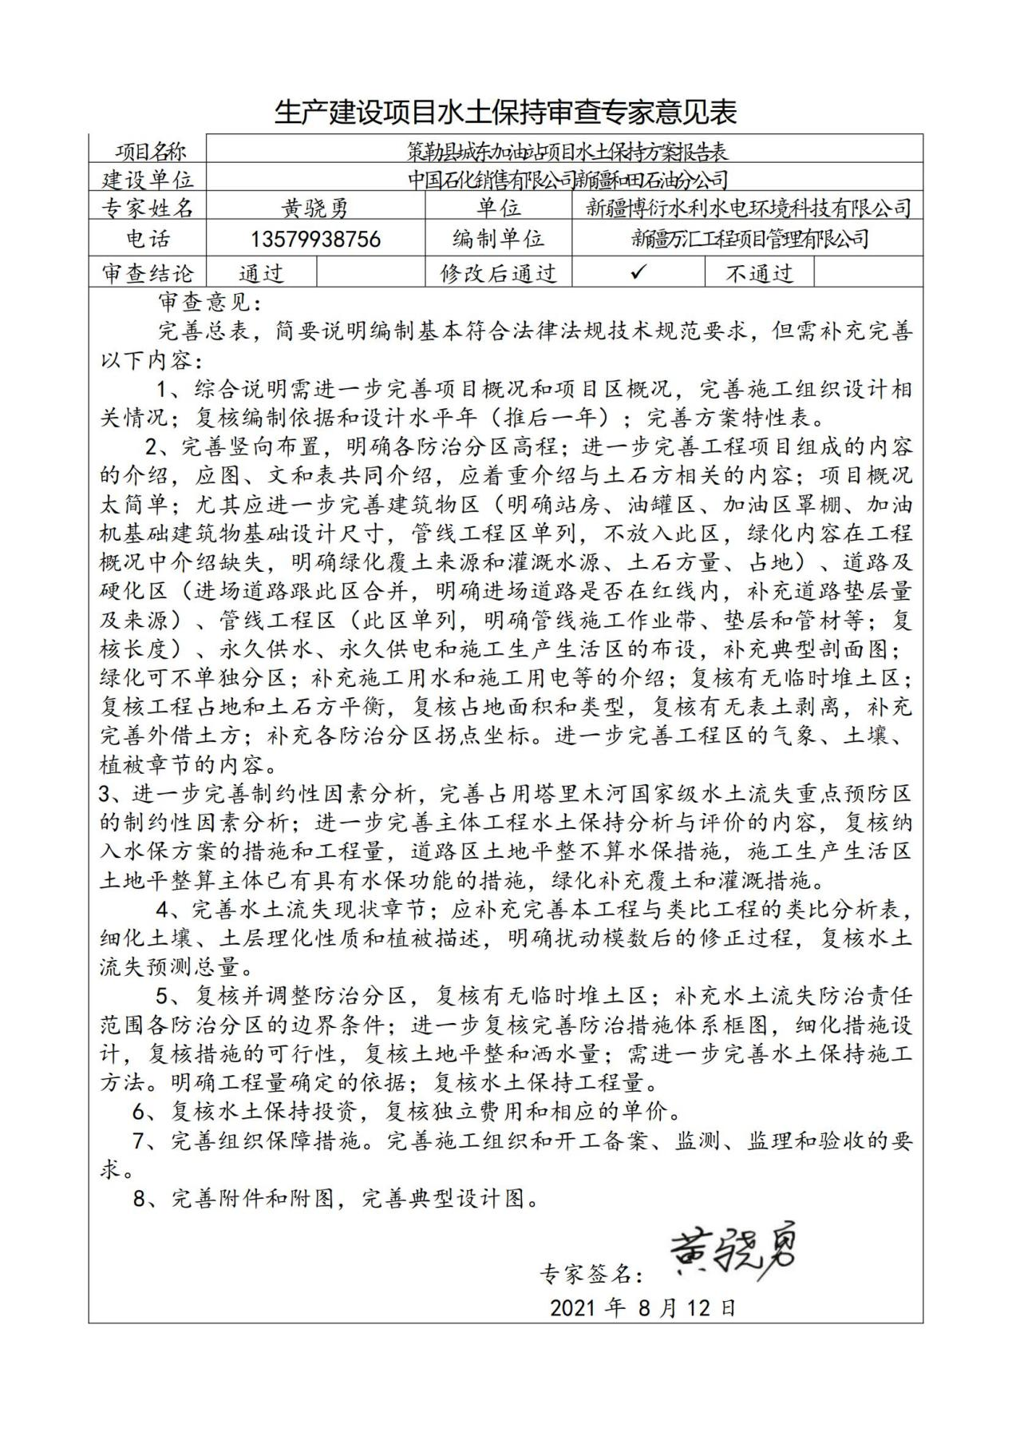
策勒县城东加油站项目水土保持方案报告表修改说明
黄骁勇专家意见
- 在综合说明中进一步完善项目概况和项目区概况，完善施工组织设计相关情况；复核编制依据、设计水平年（推后一年）；完善方案特性表。
修改说明：已根据专家意见补充完善相关内容，已复核编制依据、设计水平年及两区，特性表已完善。（P3-5）
- 完善竖向布置，明确各防治分区高程；进一步完善工程项目组成的内容的介绍，应图、文和表共同介绍，应着重介绍与土石方相关的内容；项目概况太简单；尤其应进一步完善建筑物区（明确站房、油罐区、加油区罩棚、加油机基础建筑物基础设计尺寸，管线工程区单列，不放入此区，绿化内容在工程概况中介绍缺失，明确绿化覆土来源和灌溉水源、土石方量、占地）、道路及硬化区（进场道路跟此区合并，明确进场道路是否在红线内，补充道路垫层量及来源）、管线工程区（此区单列，明确管线施工作业带、垫层和管材等；复核长度）、永久供水、永久供电和施工生产生活区的布设，补充典型剖面图；绿化可不单独分区；补充施工用水和施工用电等的介绍；复核有无临时堆土区；复核工程占地和土石方平衡，复核占地面积和类型，复核有无表土剥离，补充完善外借土方；补充各防治分区拐点坐标。进一步完善工程区的气象、土壤、植被章节的内容。
修改说明：根据专家意见补充完善相关内容，并补充区内绿化内容，并对相关内容进行了复核。（P15-18）
3、进一步完善制约性因素分析，完善占用塔里木河国家级水土流失重点预防区的制约性因素分析；进一步完善主体工程水土保持分析与评价的内容，复核纳入水保方案的措施和工程量，道路区土地平整不算水保措施，施工生产生活区土地平整算主体已有具有水保功能的措施，绿化补充覆土和灌溉措施。
修改说明：根据专家意见进一步完善制约性因素分析，已复核纳入水保方案的措施和工程量，绿化区灌溉采取人工灌溉的灌溉方式。项目区在采取全面整地措施后土壤条件可满足植被生长，故不采取绿化覆土措施，有利于水土流失防治。（P26）
4、完善水土流失现状章节；应补充完善本工程与类比工程的类比分析表，细化土壤、土层理化性质和植被描述，明确扰动模数后的修正过程，复核水土流失预测总量。
修改说明：根据专家意见进一步补充完善本工程与类比工程的类比分析表,复核水土流失预测总量。（P40）
5、复核防治分区，补充水土流失防治责任范围各防治分区的边界条件；进一步复核完善防治措施体系框图，细化措施设计，复核措施的可行性，复核土地平整和洒水量；明确实施的部位和时间；需进一步完善水土保持施工方法。明确工程量确定的依据；复核水土保持工程量。
修改说明：已根据专家意见进一步补充边界条件，复核体系框图。（P45）
6、复核水土保持投资，复核独立费用和相应的单价。
修改说明：根据专家意见复核相关内容。（P56-59）
7、完善组织保障措施，按照规范文件要求完善开工备案、监理、监测和验收等保障措施。
修改说明：根据专家意见完善相关内容。（P64）
8、完善附件和附图，完善典型设计图件。
修改说明：根据专家意见完善相关内容。

